BIG-DATA в аналитической работе

Оглавление
Перестаньте искать суперменов в отделе аналитики 1
Визуализация, которая работает 14
Чему учит скандал с утечками данных из Marriott 39
Самая загадочная работа XXI века 44
9 ошибок в работе с большими данными, которые делают руководители компаний 48
5 принципов понимания аналитики 51

Вернуться в каталог сборников по менеджменту
Вернуться в электронную библиотеку по экономике, праву и экологии
НАПИСАНИЕ на ЗАКАЗ: дипломы и диссертации, курсовые и рефераты. Переводы с языков, он-лайн-консультации. Все отрасли знаний

Перестаньте искать суперменов в отделе аналитики
11 апреля 2019|Скотт Беринато
Обработка данных стремительно развивается. За последние пять лет компании потратили миллиарды долларов, чтобы создать команды из лучших айтишников и, набрав зеттабайты данных и прогнав их через умные алгоритмы, выловить значимые сигналы среди шумов. И кое-где это приносит плоды: данные начинают менять наш мир в таких непохожих сферах, как перевод текста, розничные продажи, здравоохранение и баскетбол.
Истории успеха есть, но компаний, которые до сих пор не получают от своей аналитики больших выгод, тоже немало. Четкие и выверенные подходы к обработке информации не гарантируют практической пользы от всего процесса: он дает сбой на последнем этапе, когда приходит время объяснить выводы аналитиков людям, принимающим решения.
ИДЕЯ КОРОТКО
Проблема
Бум в аналитике побудил многие компании нанять специалистов по обработке данных, но это не принесло ожидаемых выгод.
Основная причина
Чтобы аналитика принесла выгоду, сначала надо правильно поставить вопросы, затем, тщательно изучив релевантные данные, получить на них ответы. И наконец, выявив их смысл для компании, донести его до стейкхолдеров. Умение делать все это редко встретишь у одного человека: большинство технарей способны анализировать, но не рассказывать о результатах.
Решение
Успешная команда аналитиков должна уметь делать шесть вещей: управлять проектами, готовить данные, анализировать их, разбираться в сфере их применения, оформлять результаты наглядно и излагать в виде связных историй. Только такое сочетание обеспечит должную отдачу от корпоративной аналитики.
На анкету, выложенную на платформе по анализу данных Kaggle в 2017 году, откликнулось более 7 тыс. аналитиков. Выяснилось, что из семи основных барьеров, с которыми они сталкиваются по работе, четыре носят организационный характер: «недостаток управленческой/ финансовой поддержки», «отсутствие четко поставленных вопросов, на которые нужно найти ответ», «отказ руководства использовать полученные результаты», «непонимание людьми сути аналитики». Эти результаты совпадают с теми, что привел в своем подкасте специалист по данным Хьюго Баун-Андерсон, опросивший
35 ведущих аналитиков. В статье на HBR.org в 2018 году он писал: «Подавляющее большинство моих гостей рассказали, что главное, что должен уметь аналитик, — это учиться на лету и много общаться: без этого не ответить на вопросы бизнесменов и не объяснить сложные результаты неспециалистам».
Общаясь с аналитиками и руководителями фирм на моих лекциях и консультациях по визуализации и презентации данных, я часто слышу нотки разочарования. Специалисты по данным сетуют, что накопали немало ценной информации, но ею никто не пользуется: топ-менеджеры попросту не понимают, как все это работает, либо смотрят на данные как на панацею, способную дать ответ на любой вопрос. Управленцы-коммерсанты жалуются, что обильные инвестиции в аналитику не приносят отдачи. На самом деле результаты есть — просто их никто не перевел на понятный руководству язык.
Люди бизнеса и технари всегда плохо понимали друг друга, но в нашу эпоху пропасть стала еще глубже. 105 лет назад инженер Виллард Бринтон начал свою главную книгу «Графическое изображение фактов» с описания знакомой нам проблемы: «Сплошь и рядом какой-нибудь член комитета или совета директоров по незнанию дела или вследствие своего самомнения отвергает тщательно продуманный план знающего человека только потому, что его автор не сумел представить собранные им факты настолько убедительно, чтобы опровергнуть возражения <…> Для факта его интересная подача — это то же самое, что для фундамента — воздвигнутый на нем храм».
Почему же мы сто лет не можем преодолеть разрыв? Как и у каждой глубинной проблемы, у него сразу несколько причин. Во-первых, бытует представление, что тот, кто данные обработал, тот и должен их презентовать. Оно связано с тем, что в пакеты программ для анализа данных включены и инструменты их визуализации. Но на самом деле в таких пакетах модули анализа весьма изощренные, а вот «картинки», наоборот, примитивные. Стандартные средства не идут в сравнение с продуманной, качественной инфографикой — разработчики пакетов и не ставят себе такой цели. Многие специалисты по работе с данными прямо говорили мне, что терпеть не могут визуализацию с ее неизбежными упрощениями и огрублениями, из-за которых топ-менеджеры делают выводы без учета нюансов, свойственных научной картине. Сейчас организации гоняются за специалистами по данным, нанимать высоколобых технарей стало модно, и никто не думает о том, захотят ли и смогут ли они делиться своими выводами с неподготовленной аудиторией.
Все было бы ничего, если бы в пару к ним нанимали переводчиков с технического языка на деловой, но никто об этом не думает. Руководители компаний до сих пор ожидают, что одни и те же люди будут и готовить данные, и анализировать их с точки зрения нужд и стратегий бизнеса, и делать красивые графики, и представлять их неспециалистам. Но такого не бывает.
Чтобы начать исправлять ситуацию, нужно перестать искать суперменов и изменить взгляд на состав аналитического отдела. В статье предлагается решение для тех, кто не получает выгод от работы аналитиков. Я рекомендую добавить в команду новых специалистов. Переукомплектованный аналитический отдел станет кросс-дисциплинарным: носители разных умений могут работать в тесной связке и каждый станет понимать, чем занимаются другие. Работу будут не передавать от одной группы к другой, а делать ее вместе.
Командный подход (не новый, но по-новому примененный) поможет аналитическому отделу преодолеть бездну между технарями и бизнесменами и создаст новую ценность в организации.
ИСПОРЧЕННЫЙ ТЕЛЕФОН
Мой опыт показывает, что большинство руководителей признают потенциальную пользу аналитики, но лишь малая часть довольна ею на практике. Специалисты по обработке данных жалуются, что боссы не понимают сути их работы и недостаточно используют их умения. А менеджеры утверждают, что «высоколобые компьютерщики» не в состоянии объяснить свои выводы дилетантам.
Чаще всего жалобы, которые я слышу, укладываются в один из трех сценариев. Наверняка они покажутся вам знакомыми.
Проклятье науки
Профессионал воспользовался новейшими алгоритмами и лучшими данными, получил массу полезных сведений и подробно изложил их руководству. Он уверен, что его результаты объективны и неопровержимы, и демонстрирует изумленным зрителям десятки сложных графиков с минимумом пояснений, чтобы не тратить время на украшательства. Он блестяще оперирует научными терминами, но слушатели ничего не понимают и дезориентированы. Анализ был проведен безупречно, но никак не повлиял на работу компании.
Босс и подчиненные
Влиятельный человек хочет продвинуть важный для себя проект, но не располагает данными для подтверждения гипотезы. Он поручает подготовить аналитику и графики для презентации. Специалисты видят, что гипотеза неверно сформулирована, и дают рекомендации по ее улучшению, но боссу не до мелочей: он требует красивых картинок и тезисов для выступления. У этой ситуации могут быть два исхода: либо кто-то попросит уточнить данные, босс не сможет их пояснить и опозорится — либо проект будет принят и провалится из-за неверной гипотезы.
Удобная версия
Талантливый специалист по инфографике, вдохновленный интересной аналитикой, создает для совета директоров красивую презентацию с фирменной айдентикой и убедительными историями. Но обработчики данных разочарованы: топ-менеджеры начинают толковать их анализ некорректно. Понятные и простые диаграммы создают иллюзию существования причинно-следственных связей, которых может и не быть, и снимают свойственный любому анализу элемент неопределенности. Обработчики в замешательстве: с одной стороны, их работу наконец-то признали, но с другой — ее представили и поняли упрощенно и неточно.
Почему все не так?
В ХХ веке пионеры современного менеджмента овладели продвинутыми методами превращения данных в графики и диаграммы, на основе которых можно принимать решения. Для этого они вели проекты с перфокартами, сортировкой данных, рисовальщиками и управленцами. В книге Бринтона приведена масса примеров результатов такой работы. Дальше всех продвинулись железнодорожные и крупные промышленные компании: они находили эффективные логистические схемы, обеспечивали выполнение плана продаж и даже оптимизировали графики отпусков. Командный подход процветал до конца XX века. Мэри Элеанор Спир в книге 1969 года «Practical Charting Techniques» описывает обязанности идеальной команды и ее состав: коммуникатор, график-аналитик и рисовальщик. «Желательно, — подчеркивает Спир, — чтобы все трое работали сообща».
Однако в 1970-х ситуация начала меняться. Ученые перешли на новые технологии, позволявшие визуализировать данные там же (на компьютере), где велась их обработка. Представление было несовершенным, но получалось быстро и не требовало внешней поддержки. Компьютерная визуализация стала наступать на традиционную инфографику, которую рисовали вручную.
Окончательный разлом произошел с появлением в Excel от Microsoft функции Chart Wizard: теперь визуализация стала доступна каждому. Любой сотрудник мог мгновенно построить диаграмму и даже добавить ей выразительности: сделать столбцы трехмерными или превратить унылую круговую диаграмму в изящный бублик. Значимость этого сдвига трудно переоценить: компании начали общаться на языке инфографики. Данные стали использовать все чаще, и это вызвало мощное развитие аналитики: она обещала превратить в наглядную картинку объемы данных, неподвластные дизайнеру-человеку. Все это, прежде всего, изменило саму структуру работы. Специалисты по инфографике (бывшие рисовальщики) оказались ненужными и постепенно ушли из сферы аналитики. Визуализация стала обязанностью тех, кто работал с данными, но в большинстве своем они никогда ей не учились, да и не считали это необходимым. Вставить график из Chart Wizard в презентацию было намного быстрее и удобнее, чем тратить время и ресурсы на рисование картинок. Про инфографику забыли, хотя она и была более наглядной.
Обязанностей у тех, кто занимается аналитикой, все прибавлялось (в нее вошли программирование, статистический анализ и алгоритмическое моделирование), но окружающие продолжали считать, что эти же люди должны отвечать и за представление результатов.
В программной статье «Специалист по данным: самая востребованная профессия XXI века» (Томас Дейвенпорт и Д. Дж. Пэтил, «HBR Россия», ноябрь 2012 года) эта роль описана в совершенно суперменских эпитетах: «Что это за люди? Какие таланты нужны им? Считайте, что это — хакер, аналитик, штатный “умник” и консультант в одном лице. Очень мощный коктейль — и очень редкий».
Но, если самая востребованная профессия требует очень редкого сочетания умений, многие организации просто не смогут нанять нужного специалиста. Значит, проблему надо решать по-другому. Правильнее всего будет изменить подход к комбинации умений, требуемых от аналитиков, посмотреть, каких им недостает, и добавить в команду людей, которые ими обладают.
ИЗУЧИТЕ ВОЗМОЖНОСТИ СОТРУДНИКОВ…
Чтобы лучше планировать проекты и подбирать команды, менеджерам стоит провести аудит талантов. Прежде всего, определите, какие умения вам нужны…
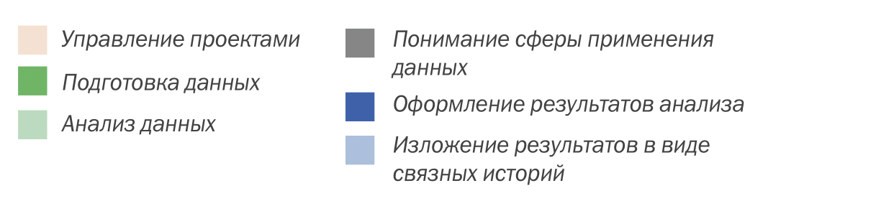
Затем установите, кто что умеет, и оцените глубину проникновения каждого умения в коллективе.
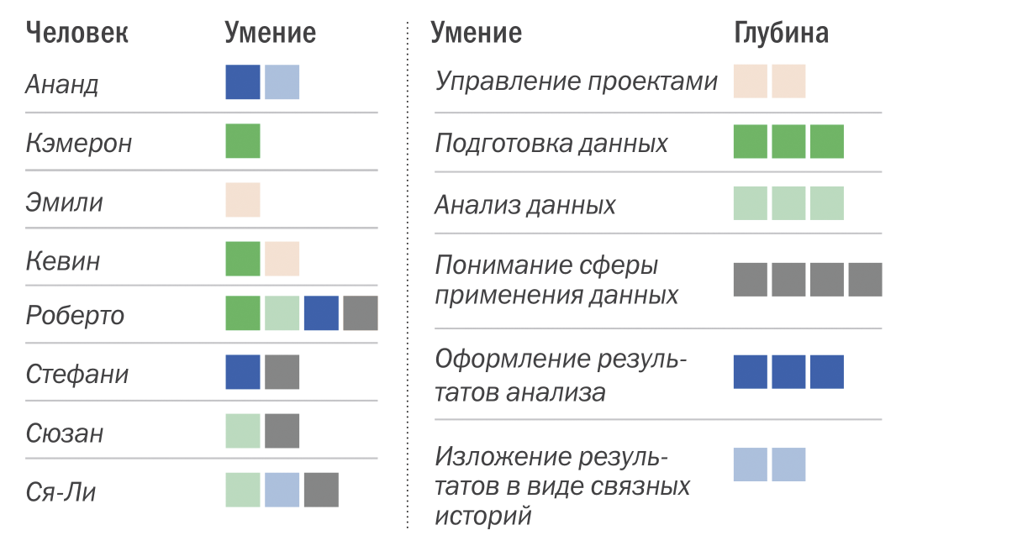
…И ИЗВЛЕКИТЕ ИЗ НИХ ПОЛЬЗУ
Поняв, какие умения находятся в его распоряжении, менеджер может правильно распределить их по проектам. Скорее всего, на разных стадиях проекта пригодятся разные умения, и только проект-менеджмент будет актуален на всем его протяжении.
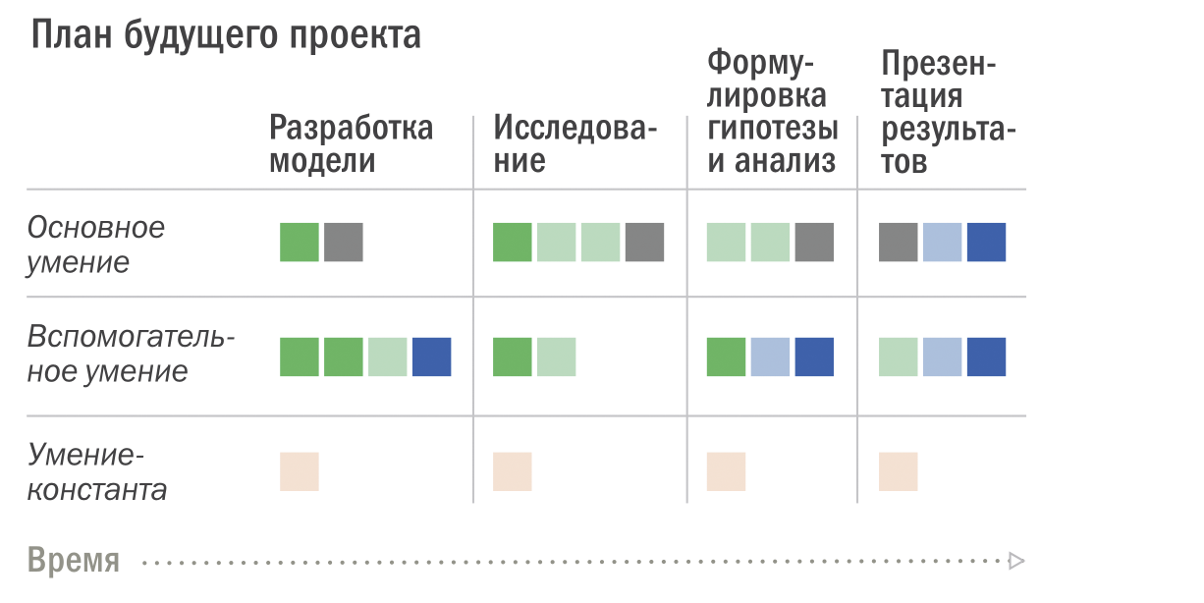
Как связать аналитику с жизнью
Полезный для бизнеса коллектив аналитики должен следовать заповедям Бринтона и Спир, но в современных условиях, то есть с учетом взрывного роста объемов данных, автоматизации систем и развития приемов визуализации. И конечно, нынешние проекты очень разнообразны: от сравнительно простого отчета (например, финансового) до сложнейших выкладок с большими данными и новейшими самообучающимися алгоритмами. Итак, вот четыре шага к построению такого отдела.
1.
Определитесь с нужными умениями (но не должностями). Кажется логичным, что отказ от идеи супермена — мастера на все руки — повлечет найм разных людей на разные роли: обработчика данных, аналитика, дизайнера и коммуникатора.
Не совсем так. Лучше мыслить не ролями, а необходимыми умениями. У одного сотрудника их может быть несколько: скажем, три участника команды закрывают пять умений. Это важно обеспечить, чтобы команды можно было гибко переконфигурировать на разных стадиях проекта (об этом ниже). Список умений, нужных конкретной компании, будет меняться, но базовый набор обычно включает шесть описанных ниже.
Управление проектами. Поскольку ваша команда должна уметь адаптироваться под тип и этап проекта, ей понадобится сильный руководитель со знанием методологий наподобие скрама. У подходящего менеджера должны быть отличные навыки организатора и дипломата: ему предстоит сплачивать очень непохожих специалистов и помогать им говорить на одном языке.
Подготовка данных. Компетенции, составляющие это умение, включают в себя построение систем, поиск, очистку и структурирование данных, а также создание и поддержку алгоритмов и других статистических инструментов. Люди с талантом к подготовке данных будут постоянно искать способы оптимизации работы — например, путем разработки процессов, подходящих для проектов разного вида, и шаблонов для надежного и предсказуемого визуального результата (на их основе будет строиться инфографика).
Анализ данных. Важнейшая способность формулировать и проверять гипотезы, находить смысл данных в контексте конкретного бизнеса на удивление мало представлена в реальных аналитических отделах.
В целом ряде организаций трудится множество специалистов по подготовке данных, которые вынуждены заниматься также и их анализом. Однако анализ — это не программирование и не математика. Это умение чаще встречается не у компьютерщиков, а у гуманитариев. Софтверная компания Tableau назвала проникновение «семи свободных искусств» в анализ данных одним из важнейших трендов аналитики 2018 года. Критическое мышление, умение рассматривать явление в контексте и другие аспекты гуманитарного знания важны в аналитике (данных или любой другой). Научный сотрудник Tableau Майкл Коррелл в своей онлайн-лекции на эту тему поясняет, почему привлечение гуманитариев столь важно. «Данные невозможно изучать в отрыве от человека, — утверждает он. — Гуманитарные науки как никакие другие помогают нам включиться в происходящее и разобраться в контексте. Они высвечивают человеческий взгляд так, как, вероятно, неспособны технологии».
Понимание области деятельности компании. Пора отказаться от стереотипа, будто отдел данных живет в бункере, производит там свои непостижимые для простого человека вычисления и выходит на свет, только когда компании что-то от него надо. Аналитика больше не является обслугой, она должна обладать собственной направляющей волей. Люди, разбирающиеся в сути и стратегии бизнеса, смогут влиять на планирование проектов и ход анализа, чтобы работа отдела была нацелена прежде всего на пользу компании (а не на совершенствование статистических моделей). Например, Хоакин Кандела, управляющий прикладным машинным обучением в Facebook, приложил массу усилий, чтобы переориентировать свою команду с сугубо научных на деловые цели.
Оформление результатов анализа. Это умение часто недооценивают. Речь здесь идет не о дизайне как о подборе цветов, шрифтов и симпатичных форматов диаграмм. Да, стиль — существенная часть инфографики, но далеко не самая важная. Люди с этим умением разрабатывают и воплощают в жизнь целые системы эффективной визуальной коммуникации. В нашем контексте они призваны уловить, какие подходы к созданию и оттачиванию наглядных материалов помогут привлечь внимание аудитории, и точно донести идеи аналитиков. Умение оформлять информацию (понимать и умело использовать приемы визуализации данных) совершенно необходимо для аналитического отдела.
Изложение результатов в виде связных историй. Нарратив — мощнейшее изобретение человечества, прискорбно мало используемое в аналитике. Превращение знаний и выводов в истории — самый естественный способ устранения коммуникационного разрыва между наукой и бизнесом. Популярный оборот «сторителлинг данных», однако, часто понимается неверно. Никто не призывает превратить вашего аналитика в Стивена Кинга или Тома Клэнси, но понять принципы и приемы построения повествования и применить их к визуализации и подаче данных — необходимое умение.
2.
Создайте набор нужных умений. Выяснив, каких умений недостает, объясните своим рекрутерам, что им предстоит подобрать не кандидатов на должность, а кандидатов с нужными умениями. Нередко разные таланты соединяются в одном человеке: например, способность к инфографике и сторителлингу, талант к обработке и анализу данных. Важно помнить, что какие-то из этих умений можно отыскать на стороне. Я и сам собираю вокруг себя людей, обладающих умениями в областях, где сам я слаб. Вы можете привлечь к работе фирму по инфографике или заключить договор со специалистами по подготовке данных, которые очистят и структурируют новые потоки информации для ваших сотрудников. В попытках решить проблему подачи аналитики компаниям полезно рассматривать умения отдельно от сотрудников: так они перестанут искать человека, который бы и обрабатывал, и представлял данные. Наличие в команде специалиста по инфографике освободит технарей от попыток делать то, что у них выходит не очень. При этом откроются двери для людей, которых незаслуженно забыли. Например, неблестящий кодер вполне может оказаться вам полезен при наличии достойных навыков в инфографике.
Рэндал Олсон, ведущий специалист по данным компании Epigenetics и куратор посвященного визуализации данных канала Data Is Beautiful на платформе Reddit, раньше обращал внимание только на техническую сторону вопроса: «Признаюсь, когда я начинал, то вообще не задумывался о коммуникативном аспекте. Полагаю, это у многих так». Но потом он несколько изменил подбор сотрудников: «Знаете, как бывает: люди приходят, и мы сразу начинаем набрасывать математические модели. Мы общаемся, как профи с профи. А теперь я начал иногда приглашать к разговору неспециалистов и просить кандидата объяснить им свои модели».
3.
Познакомьте членов команды с новыми для них умениями. Чтобы преодолеть разрыв культур, надо, чтобы люди поняли, как работают другие. Специалисты по инфографике часто ничего не знают о статистике и алгоритмах. Их дело — эстетический эффект, простота, ясность и связность. Им трудно самим осознать всю глубину и сложность выводов из обработанных данных. Узкие специалисты по данным, наоборот, сосредоточены на объективности, статистической выверке и полноте. Они не задумываются о том, как подать результат. «Это все нам чуждо, — заявил мне менеджер аналитического отдела крупной технологической компании. — Я занимался только данными 10 лет и сформировался в этом ключе, но, когда понадобилось собрать команду, у меня открылись глаза. Я понял, что если мы научимся хоть немного более наглядно излагать, то сможем добиться значительно большего».
Показать сотрудникам ценность чужих умений можно разными способами. Например, дизайнеры могли бы пройти ознакомительный курс статистики, а обработчики данных — освоить начала инфографики. Безусловно, не нужно становиться экспертом в новой для себя области — достаточно увидеть красоту чужого мира.
На летучках и других встречах надо стараться собирать людей из разных сфер. Если у вас скрам-собрание по техническим вопросам, попробуйте позвать на него маркетолога, готовящего презентации: так поступают в компании Олсона. Бизнесмены могут пригласить на стратегические совещания специалистов по подготовке и анализу данных. Кроме того, устранить непонимание помогут специальные встречи, где аналитики и те, кто будет применять их результаты, смогут задавать друг другу вопросы. Эрик Колсон, директор по алгоритмам в Stitch Fix (сам почти супермен: обладает навыками и статистика, и коммуникатора), просит каждого сотрудника отдела выступить с одноминутной презентацией перед неподготовленной аудиторией, чтобы научиться формулировать сложные темы общепонятным языком. «Сотрудники до сих пор помнят, — рассказывает Колсон, — как один аналитик пытался объяснить статистическую задачу через образ связки кокосов. Для нас очень важно, чтобы люди умели приводить наглядные сравнения: ведь бизнесмены никогда не станут делать то, чего не понимают». Другой менеджер аналитического отдела составил глоссарий терминов для технарей и дизайнеров, чтобы представители разных профессий могли понимать сленг друг друга.
Если в вашей организации есть уникумы, которые, подобно Колсону, разбираются и в коммуникациях, и в дизайне, из них могут выйти отличные наставники. Постарайтесь поддержать в сотрудниках интерес к изучению незнакомой специальности, даже если она очень далека от их собственной (как, например, инфографика от подготовки данных). На семинарах аналитики не раз говорили мне, что хотели бы научиться создавать эффектные презентации и убедительно рассказывать о своих результатах, но им некогда овладеть этим. Другие мечтали пригласить соответствующих специалистов в отдел, но проект-менеджеры, сосредоточившись на технической стороне, игнорировали деловую.
Культурный обмен призван обеспечить взаимопонимание людей с разными умениями. Понимание рождает доверие — важнейшее условие эффективного сотрудничества. Эрик Колсон вспоминает, как использовал сторителлинг для объяснения результатов анализа данных: «Один раз я делал презентацию по проблеме мерчендайзинга: мы явно подходили к нему неправильно. Надо было убедить в этом самих мерчендайзеров». Вместо того чтобы толковать коллегам о бета-биномиальном распределении и других статистических доказательствах своей точки зрения, Колсон рассказал им о том, что будет, если вынимать наугад из мешка шарики разного цвета: как будет меняться со временем соотношение цветов. «Народу явно понравилось, — говорит он. — Было видно, что люди поняли идею и убедились в ее разумности. Не пришлось даже приводить соответствующие расчеты. Мне уже поверили».
4.
Выстройте проекты вокруг умений. Собрав комплект умений, можно начинать работу над полезными вещами. Поскольку на разных стадиях проекта требуются разные умения, управлять такими проектами непросто. Чтобы перераспределять людей, перебрасывать ресурсы и согласовывать напряженные графики, требуются сильные навыки проект-менеджмента и опыт применения эджайл-методов.
ОСНОВНЫЕ КОМПЕТЕНЦИИ ДЛЯ ПРЕДСТАВЛЕНИЯ ДАННЫХ
Ниже представлена схема использования различных компетенций в ходе реализации аналитических проектов — от сбора данных до формирования результатов и представления их заинтересованным лицам.
Умение | Задачи | Компетенции | Ведущая роль | Роль второго плана
Управление проектами | • Управление формированием команды, постановкой сроков и графиком работы  • Распределение ресурсов  • Исправление ошибок | • Организация труда  • Выбор методологии (например, скрама)  • Управление людьми | • Во время планирования аналитического проекта  • Во время формирования и реализации проекта | • Текущие аналитические процессы
Подготовка данных | • Поиск, очистка и структурирование данных  • Разработка и внедрение систем, алгоритмов и моделей обработки и визуализации данных  • Разработка шаблонов и систем для повторяющихся процессов | • Кодирование  • Статистика  • Архитектура систем | • В начале существования рабочей группы обработчиков данных  • В начале работы по проекту | • При рутинном анализе данных, тестировании гипотез и визуальном изучении данных
Анализ данных | • Разработка и тестирование гипотез по данным и их моделям  • Поиск шаблонов и полезных трендов для обоснования бизнес-решений | • Статистика  • Научный метод  • Критическое мышление  • Техническая и нетехническая коммуникация | • При рутинном анализе данных, планировании проектов, тестировании гипотез и визуальном изучении данных | • В начале существования рабочей группы обработчиков данных  • В начале планирования проектов  • В ходе разработки визуальных коммуникаций и презентаций для неспециалистов
Понимание области деятельности компании | • Определение бизнес-целей  • Разработка и тестирование гипотез  • Разработка нетехнических коммуникаций | • Функциональные знания  • Критическое мышление  • Разработка стратегии  • Нетехнические коммуникации | • При планировании проектов, тестировании гипотез и визуальном изучении данных  • Во время представления данных неспециалистам | • На ранних этапах существования рабочей группы обработчиков данных  • В ходе подготовки визуализации и оформления результатов
Оформление результатов анализа | • Разработка визуальных коммуникаций и презентаций  • Создание шаблонов и стилей для повторной визуализации | • Инфографика  • Дизайн презентаций  • Дизайн-мышление  • Убедительность изложения | • В ходе визуализации данных, создания презентаций и визуальных систем (шаблоны) | • В ходе визуальных итераций и прототипирования
Изложение результатов в виде связных историй | • Разработка историй на базе данных и визуальных материалов  • Помощь в создании презентаций в формате историй  • Презентация неспециалистам | • Инфографика  • Написание и редактура текстовой части  • Презентация  • Убедительность изложения | • В ходе визуализации данных, создания презентаций  • В ходе презентации неспециалистам | • В ходе визуальных итераций и прототипирования
Чтобы все работало
Для успеха проектов понадобится сделать еще ряд шагов.
Назначить полномочного ответственного. Возможно (и даже вероятно), что не все сотрудники, чьи умения вам понадобятся, окажутся в составе аналитического отдела. Инфографик может оказаться маркетологом, а эксперт по предметной области — топ-менеджером, подотчетным гендиректору. Кем бы они ни были, необходимо дать им максимум независимости в принятии решений. Результаты работы отдела чаще всего понадобятся людям, которые хорошо знают дела компании и заботятся о ее целях (или непосредственно отвечают за показатели): в конечном счете, аналитика нужна для улучшения результатов бизнеса. Такие люди в состоянии поставить перед аналитической командой общую цель и мотивировать всех на ее выполнение. Очень желательно избежать ситуации, когда на руководителя возложили ответственность, но не дали полномочий (в этом случае команда мечется между начальниками, тянущими ее в разные стороны).
Разделить умения на основные и вспомогательные. Роли лидеров и ассистентов должны зависеть от типа и этапа проекта. Например, если процесс сугубо исследовательский, с обработкой и визуализацией массивов данных для выявления паттернов, в нем основными станут умения по подготовке и анализу, а вспомогательными — понимание сферы деятельности компании. Поскольку внешняя коммуникация на этом этапе не требуется, навыки инфографики могут оказаться вообще не задействованы. И наоборот, при подготовке отчета для совета директоров относительно рекомендованных изменений корпоративной стратегии самыми востребованными окажутся сторителлинг и инфографика, а специалисты по данным будут выполнять вспомогательную работу.
Физически объединить команду. Постарайтесь, чтобы в ходе проекта все сотрудники отдела трудились в одном физическом пространстве. Создайте также единое виртуальное пространство для общения и совместной работы. Избегайте ситуаций, когда дизайнеры и редакторы начнут работать в Slack, технари уйдут в GitHub, а деловые люди продолжат привычно общаться по электронной почте. Применяйте приемы «парного анализа», когда сотрудники буквально сидят рядом и смотрят на один экран, работая поочередно по методам скрама. Те, кто готовит и анализирует данные, могут таким образом дорабатывать модели и тестировать гипотезы, а разбирающиеся в сфере применения данных и умеющие убедительно излагать результаты — шлифовать презентацию, порой призывая на помощь дизайнера для уточнения диаграмм.
Сплотить людей. Единое пространство поможет создать сильную команду. По словам Колсона, «…Stitch Fix не отдают задания на сторону. Мы не собираемся тратить время на координацию работы людей из разных отделов». В этой связи он постарался включить в каждую команду носителей всех умений, необходимых для решения задач с минимумом внешней поддержки. Колсон старается нанимать профессионалов с разными типами умений. Выстроенную модель работы он дополняет регулярной обратной связью, помогая технарям лучше понять суть сторителлинга, а знатокам операций компании — познакомиться с принципами статистики.
Не потерять наработки. Колсон создал «команду алгоритмов для единого интерфейса» — это группа, создающая компьютерные программы для многократного использования в проектах визуализации. Чем больше таких шаблонов, тем эффективнее работает отдел. Разговор между специалистом по инфографике и аналитиком о передовых приемах визуализации может стать основой для создания готового инструмента. Грэм Мак-Дональд, главный аналитик Urban Institute, добился больших успехов в разработке таких решений. Его группа обрабатывает данные для ряда американских округов. Объединив специалистов по подготовке и по сфере использования данных, он добился общего понимания коммуникативных потребностей округов и сумел создать шаблоны многократного использования для представления результатов любого округа. Без совместной работы профессионалов из разных областей такой результат был бы недостижим.
Представление результатов аналитики неподготовленной аудитории, к сожалению, отстает от научно-технического прогресса. Необходимо подстегнуть его развитие, а это значит изменить подход к формированию аналитического отдела, руководству им и распределению сил в нем на каждой стадии процесса — от поступления первых данных в систему до представления правлению последнего слайда презентации. Результаты работы аналитических отделов будут продолжать использоваться не в полную силу до тех пор, пока компании не научатся успешно преодолевать заключительный этап работы. Говоря словами Вилларда Бринтона, иначе наш удел — фундаменты без зданий.
Об авторе. Скотт Беринато (Scott Berinato) — старший редактор HBR, автор книг «Good Charts: Tips, Tools, and Exercises for Making Better Data Visualizations» (Harvard Business Review Press, 2019) и «Good Charts: The HBR Guide to Making Smarter, More Persuasive Data Visualizations» (Harvard Business Review Press, 2016).

Визуализация, которая работает
Скотт Беринато 31 МАРТА 2017
Старший редактор HBR, автор книги «Good Charts: The HBR Guide to Making Smarter, More Persuasive Data Visualizations» (2016), на материалах которой основана эта статья
Совсем недавно умение эффектно визуализировать информацию было лишь дополнительным навыком — необязательным, но и небесполезным. Он мог пригодиться руководителям, работающим с дизайном и данными — и они специально учились этому искусству. Сегодня все изменилось. Теперь этот навык необходим любому менеджеру: без визуальной коммуникации порой трудно выполнить работу.
Что стоит за этими переменами? Прежде всего, сами данные. Они все чаще влияют на наши решения — и при этом накапливаются с такой неимоверной скоростью и в таких объемах, что мы уже совершенно не способны осмыслить их, не прибегая к абстракциям, в частности визуальным. Характерный пример: руководители программы Boeing по производству конвертопланов Osprey должны оттачивать процессы взлета и посадки. Но каждый раз, когда Osprey отрывается от земли или вновь касается ее, датчики порождают терабайт информации. Десять взлетов и приземлений дают столько же данных, сколько хранится в Библиотеке Конгресса. Без визуализации выявить проблемы и аномалии, зафиксированные приборами, невозможно.
Но даже информацию, которая не сводится к статистике, порой просто необходимо представить себе зрительно. Сложные системы — например, разнообразные рабочие процессы в компании или передвижение покупателей по магазину — невозможно понять и тем более исправить, не увидев собственными глазами.
Благодаря интернету и растущему числу простых инструментов перевод данных в визуальные образы стал технически и финансово доступен — неважно, разбираетесь вы в аналитике и дизайне или нет. И это прекрасно. Но у такой доступности есть и свой минус: теперь к визуализации часто прибегают, не обдумав предварительно целей и намерений. Удобство — заманчивая замена качеству, однако на практике оно порождает неадекватные или попросту бессмысленные изображения. Автоматический перевод таблиц в красивые диаграммы позволяет продемонстрировать цифры — но не идею. Как выразилась эксперт по презентациям Нэнси Дуарте, «нужно показывать людям не графики, а переосмысление человеческой деятельности — усилий, приложенных, чтобы сдвинуть линию графика вверх или вниз. Не “вот, посмотрите: это наши результаты за третий квартал”, а “вот здесь мы недоработали”».
Часто менеджеры, стремясь улучшить свои навыки визуализации, начинают зубрить правила. Когда лучше применять гистограмму? Сколько цветов можно использовать, чтобы не переборщить? Где размещать подписи? Всегда ли надо начинать ось ординат с нуля? Эти принципы важны и полезны — но, даже если вы их выучите, не факт, что вы сможете строить отличные графики. Начать с правил — значит променять стратегию на тактику, собрать чемодан, не составив маршрута путешествия.
Вы добьетесь гораздо большего, если поймете, что визуальная коммуникация — не одно действие, а сразу несколько, причем требующих разных видов планирования, ресурсов и навыков. Классификация, предлагаемая в статье, возникла благодаря моей собственной ошибке: книга, на которой базируется этот текст, изначально писалась как своеобразный свод правил. Однако, изучив историю визуализации, современные исследования, а также оригинальные идеи экспертов и первопроходцев в этой области, я пересмотрел свой подход. Нам нужен не очередной список правил, а целостное понимание визуальной коммуникации — дисциплины, значение которой растет с каждым днем.
Моя классификация предельно проста. Проложить путь к успеху можно, ответив всего на два вопроса.
Идея коротко
Контекст
Работникам умственного труда сегодня как никогда нужны навыки визуализации: слишком много данных и идей необходимо представлять графически. Однако мало кто этому специально учится.
Инструменты — это хорошо…
С помощью недорогих средств любой может справиться c нехитрыми задачами — например, перевести таблицу в диаграмму. Но результат зачастую ужасен. Задача визуализации куда более глобальная: это мощное и гибкое средство изучения идей и передачи информации.
…а стратегия — лучше
Не пытайтесь сразу строить графики. Сперва задумайтесь, что вы хотите отобразить: идеи или данные? Затем определитесь с целями: вы планируете информировать, убеждать или исследовать? Тогда станет понятно, какие инструменты и ресурсы вам нужны.
Два вопроса
Чтобы начать мыслить в нужном направлении, обдумайте суть и цель конкретной инфографики.
Вы хотите передать концепцию или данные?
Вы утверждаете или исследуете?
Найдя ответы на эти вопросы, вы сможете определить, какие ресурсы и инструменты вам понадобятся, и постепенно поймете, какой тип инфографики поможет вам достичь поставленных целей с наибольшей эффективностью.
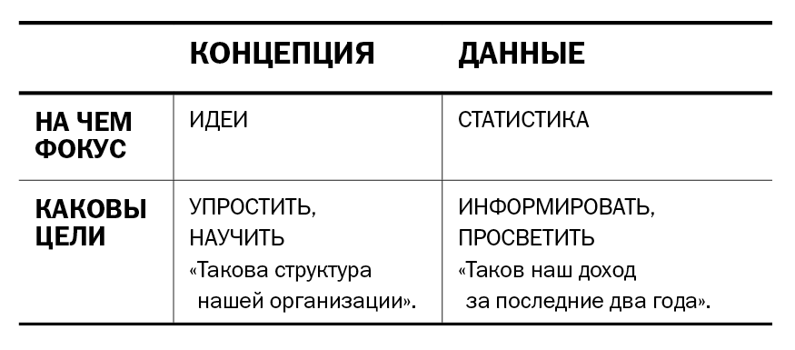

Первый вопрос более простой, и ответ на него обычно очевиден: вы визуализируете либо качественную, либо количественную информацию — либо идеи, либо статистику. Но заметьте: вопрос стоит о самой информации, а не о формах ее представления. Например, для отображения классического цикла зрелости технологий (см. ниже) используется линейный график. Он подходит для визуализации числовых данных — но в данном случае никаких цифр нет. Это явно концепция.
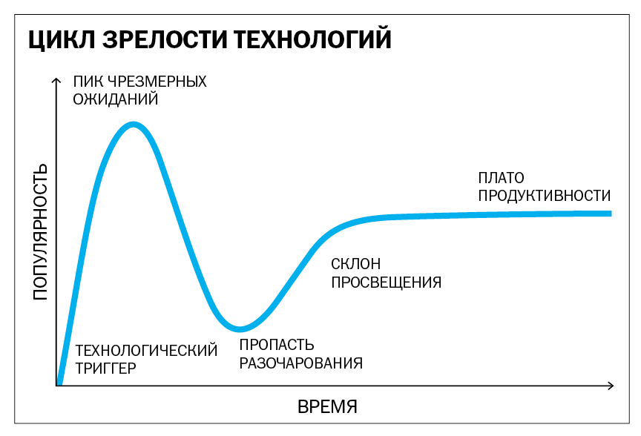

Если первый вопрос определяет, что у вас есть, то второй выясняет, что вы делаете: передаете информацию (декларативная цель) или пытаетесь ее выяснить (исследовательская цель).
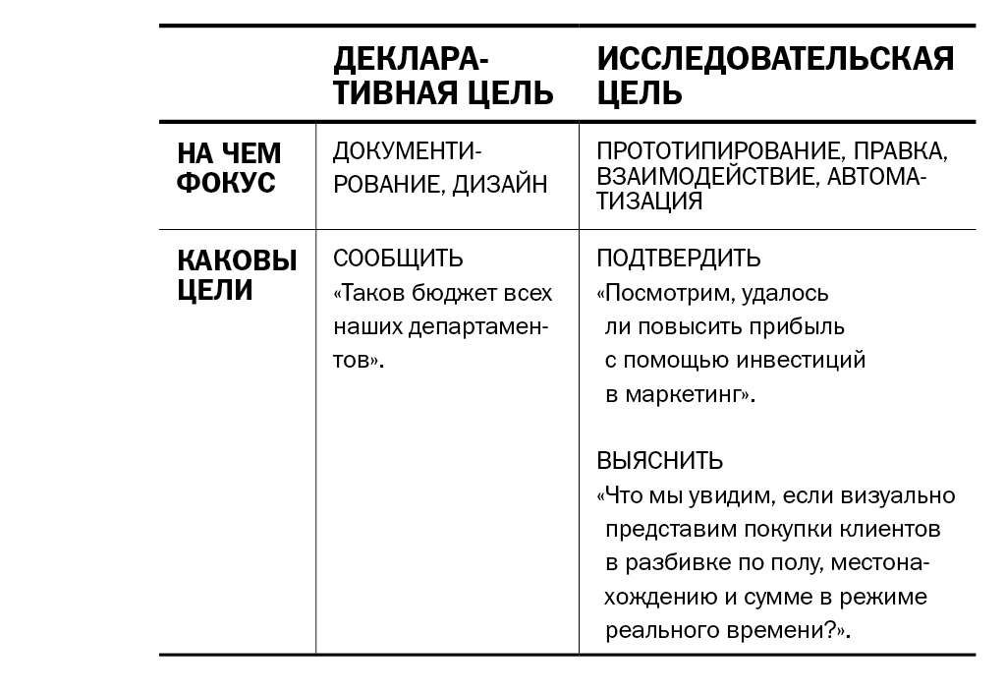

Менеджеры чаще всего работают с декларативной инфографикой, которая доносит до аудитории — как правило, в официальной обстановке — некие сведения. Если у вас есть масса таблиц с данными о продажах и вы используете их для демонстрации достижений за квартал, ваша цель — декларативная.
Но предположим, босс пытается понять, почему работа отдела продаж в последнее время пробуксовывает. Вы подозреваете, что это сезонный спад, но не вполне уверены. В этом случае ваша цель — исследовательская, и вы используете те же данные, чтобы создать визуальный образ, который поможет подтвердить или опровергнуть гипотезу. Теперь аудитория — это вы сами или небольшая группа сотрудников. Если ваше предположение подтвердится, вы вполне можете продемонстрировать руководителю декларативную инфографику и сказать: «Вот что происходит в отделе продаж».
Исследовательская инфографика бывает двух видов. В предыдущем примере вы проверяли гипотезу. Но предположим, вы не можете понять, в чем проблема, и не знаете, чего искать. Вы хотите проанализировать свод таблиц, чтобы обнаружить шаблоны, тенденции и аномалии. Например, что можно увидеть, соотнеся показатели продаж с размером территории, на которой работает тот или иной торговый представитель? Что будет, если сравнить сезонные тренды в разных регионах? Как на продажи влияет погода? Подобный разносторонний анализ может подарить вам свежие идеи. Исследовательская инфографика, нацеленная на выяснение истины, прояснит масштабные стратегические вопросы вроде «Почему падает доходность?», «За счет чего повысить производительность труда?», «Как с нами взаимодействуют клиенты?».

Четыре типа
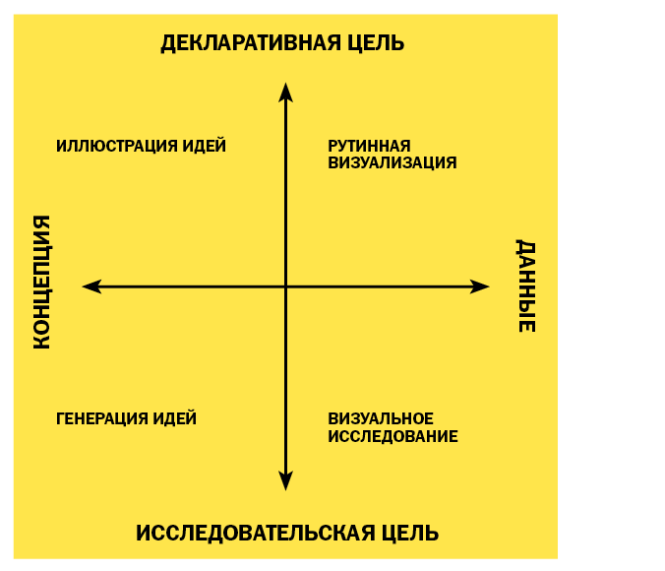

Если разложить эти два вопроса на классической шкале, можно получить четыре типа визуальной коммуникации: иллюстрация идей, генерация идей, визуальное исследование и рутинная визуализация.
Иллюстрация идей
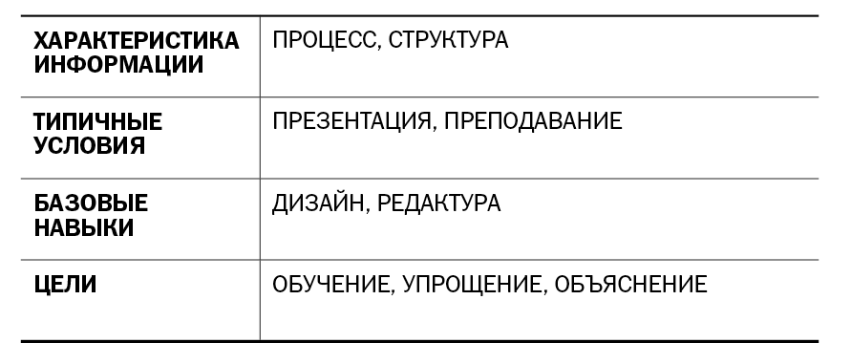

Этот квадрант можно назвать «уголком консультантов»: они очень любят диаграммы процессов, схемы циклов и т. п. Иллюстрация идей отлично поясняет сложные концепты, отталкиваясь от способности человека понимать метафоры (вроде деревьев, мостов) и простые условные обозначения (вроде кругов, иерархических структур). Классические примеры — схема организационной структуры и дерево принятия решений. Приведенная выше шкала тоже относится к этому типу.
Иллюстрация идей предполагает лаконичный и простой дизайн, но опора на метафоры чревата излишним украшательством. Надо следить за тем, чтобы этот вид визуализации отображал четкий ограниченный набор данных, что случается далеко не всегда. Важно сосредоточиться на структуре, логике и ясной передаче мыслей. Навык, который обязательно потребуется вам в данном случае, схож с редакторским — умение во всем дойти до самой сути. Не помешают и навыки дизайнера — если их у вас нет, привлеките кого-нибудь.
Предположим, компания нанимает консультантов в помощь научно-исследовательскому отделу, чтобы его сотрудники начали черпать вдохновение в других отраслях. Консультанты пользуются методом «пирамидального поиска» — получают информацию от специалистов в областях, близких к вашей, те, в свою очередь, указывают на выдающихся экспертов в своей сфере, те — на специалистов в других отраслях, которые рекомендуют своих экспертов, и так до бесконечности.
Объяснить этот принцип не так-то просто, поэтому консультанты могут прибегнуть к визуализации. Как работает пирамидальный поиск? Примерно так:
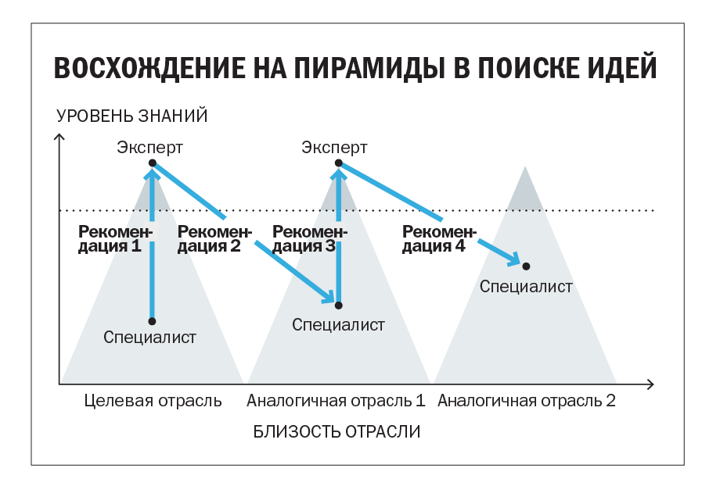

На осях откладываются понятные показатели: отрасли от близких до далеких и уровень знаний от низкого до высокого. Пирамидальная форма указывает на то, что эксперты попадаются нам куда реже, чем простые специалисты. Слова «восхождение» и «пирамиды» в названии помогают быстро увидеть идею. Дизайнер не поддался искушению и не перегрузил рисунок: пирамиды не напоминают настоящие — они не трехмерные и не имеют реалистичных деталей.
Но зачастую иллюстрации идей оказываются не столь удачными — вроде этой:
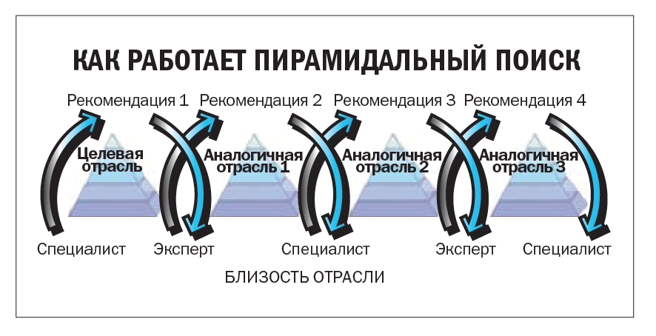

Плавный переход цветов, тени, трехмерность отвлекают от самой идеи. Стрелки не вполне корректно отображают принцип работы пирамидального поиска. Специалисты и эксперты помещены на один уровень, что не отражает разницы в их статусе.

Генерация идей
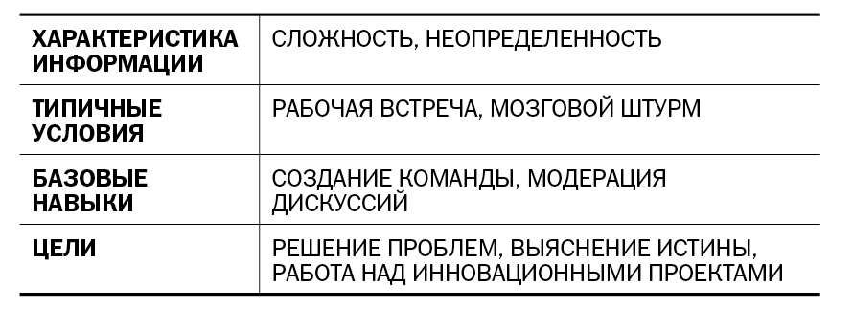

Не все понимают, что визуализация вызывает к жизни новые идеи, но все используют ее при мозговых штурмах — рисуют на доске, на бумаге или, как у классиков, на салфетках. Подобно иллюстрации идей, генерация опирается на концептуальные метафоры, однако этот процесс протекает в более неформальной обстановке: на выездных мероприятиях, стратегических совещаниях или на ранних стадиях работы над инновационными проектами. Этот тип инфографики призван находить новые подходы к анализу бизнеса и решению сложных управленческих задач вроде реструктуризации компании, выработки новых процессов, кодификации системы принятия решений.
Хотя генерировать идеи можно и в одиночестве, лучше все-таки делать это сообща, пользуясь методами дизайн-мышления — собирая как можно больше разнообразных точек зрения на предмет и визуальных подходов к нему, прежде чем сосредоточиться на одной идее и отточить ее. Йон Колко, основатель и директор Остинского центра дизайна и автор книги «Well-Designed: How to Use Empathy to Create Products People Love», завесил стены своего офиса белыми досками и рисует на них фломастером различные графики концептуального и исследовательского толка. «Для нас это лучший способ справиться со сложностями, — говорит он. — Рисунки помогают преодолеть непонимание и путаницу и добиться четкости и ясности». Этот тип визуализации особенно легко дается людям, которые умело руководят коллективом, проводят мозговые штурмы и будят в сотрудниках творческие порывы. Дизайнерские и редакторские навыки им почти не нужны — и даже порой мешают. Тем, кто ищет прорывные идеи, нужно не «редактировать» себя, а мыслить обрывочными образами: идеальные картинки их только затормозят.
Представьте себе отдел маркетинга на выездном совещании. Сотрудникам надо придумать, как преподнести руководству новую стратегию выхода в более высокий сегмент рынка. Изрисовав всю доску (ничего при этом не стирая), они останавливаются на нескольких идеях. В конечном итоге одному подходу отдают предпочтение: все согласны, что он лучше других отражает основную задачу — заставить небольшую группу клиентов тратить максимум денег. Доска выглядит примерно так:
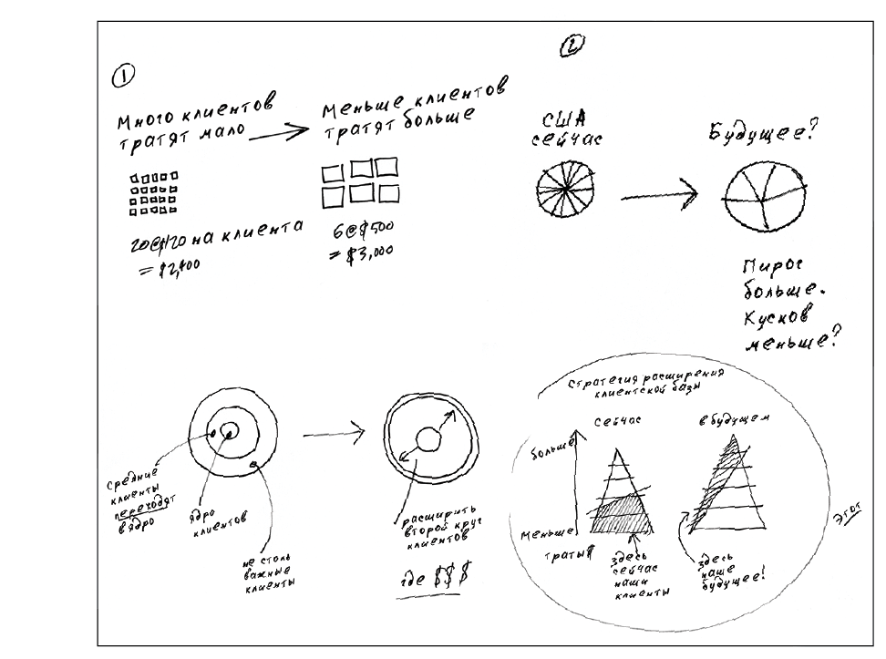

Конечно, изображения, появляющиеся в ходе генерации идей, нередко ложатся в основу иллюстраций идей — более строгих по дизайну и подаче.
Визуальное исследование
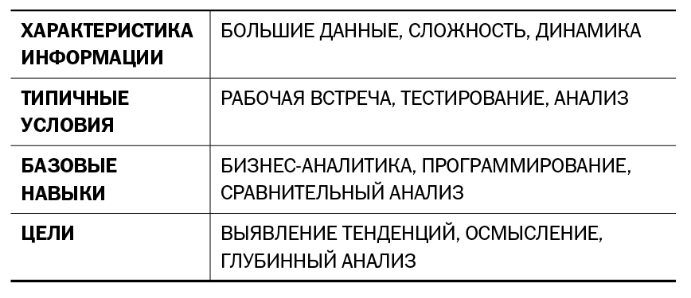

Это наиболее сложный квадрант, поскольку на самом деле он включает в себя две разновидности инфографики. Вспомним, что изначально мы разделили исследовательские цели на два типа: проверка гипотезы и поиск шаблонов, тенденций, аномалий. Первый — более узкий, второй — более гибкий. Чем больше у вас данных, чем они сложнее и чем хуже вы разбираетесь в вопросе, тем менее понятно, к чему удастся в итоге прийти.
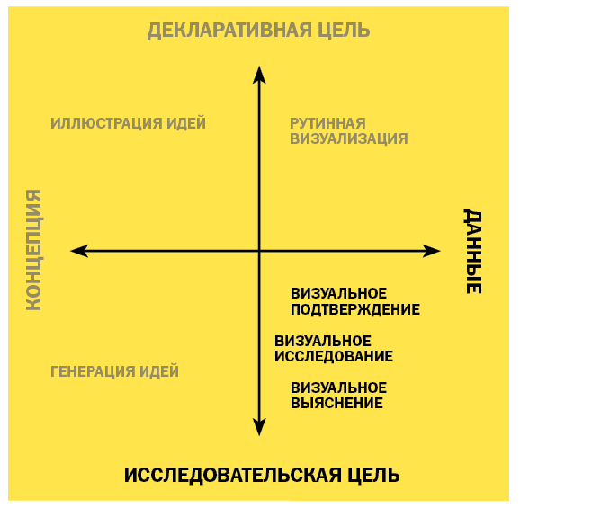

Визуальное подтверждение. Ваша цель — ответить на один из двух вопросов: «Верно ли мое предположение?» или «Как еще можно отобразить эту идею?».
Объем данных обычно не слишком неподъемный, и диаграммы здесь используются самые распространенные — хотя, желая показать ситуацию в новом свете, можно обратиться и к редким. Эта разновидность инфографики почти несовместима с формальной обстановкой: к ней прибегают в поиске подходящих образов для презентации. Значит, вы потратите минимум времени на дизайн и максимум — на создание «тестовых» графиков и их быстрое исправление. Среди навыков, которые вам пригодятся, — умение работать с таблицами и знание программ или веб-сайтов для построения диаграмм и схем.
Предположим, менеджеру по маркетингу кажется, что в определенное время суток клиенты чаще заходят в его интернет-магазин и совершают покупки с мобильных устройств, а не с компьютера, — но маркетинговая стратегия этого совершенно не учитывает. Он загружает данные на сайт Datawrapper и проверяет свое предположение (график 1).
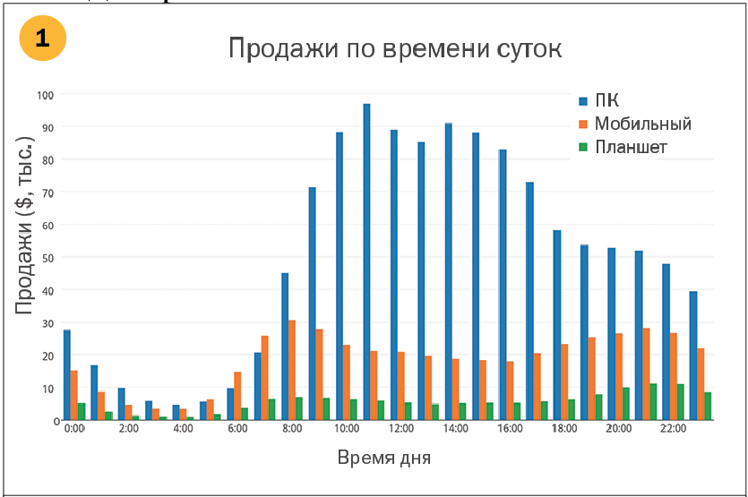

На этом этапе он еще не может подтвердить или опровергнуть гипотезу. Такой график ему мало что дает, но он продолжает «копать», используя инструмент, который позволяет ему рассмотреть имеющуюся информацию под разными углами. Менеджер работает быстро, не задумываясь о дизайне. Он решает сменить столбчатый график на линейный (2).
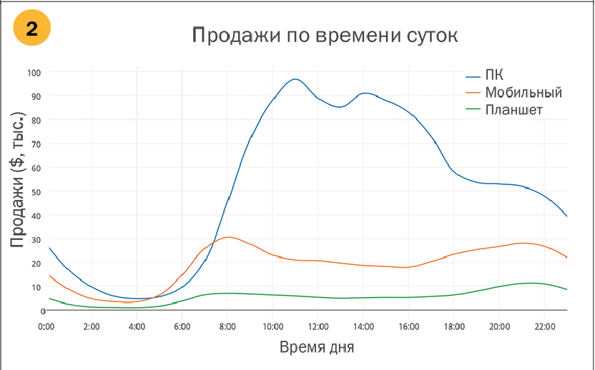

Вроде бы что-то начинает вырисовываться, но три переменных не дают ему увидеть нужной картины, и он вводит всего две (3).
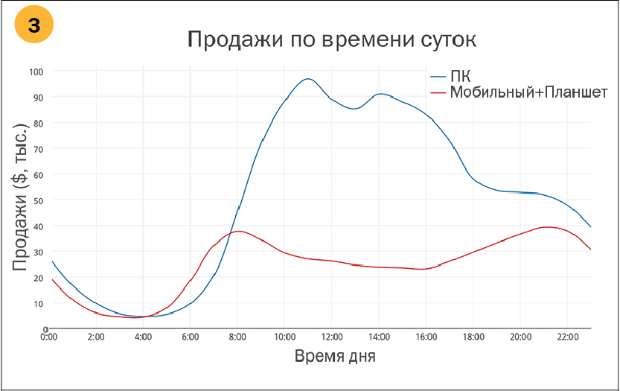

Всякий раз, меняя что-то, он смотрит, можно ли подтвердить исходную гипотезу: «в определенное время суток с мобильных устройств покупки делают чаще, чем с ПК».
На четвертой попытке он увеличивает масштаб и получает подтверждение исходного предположения (4).
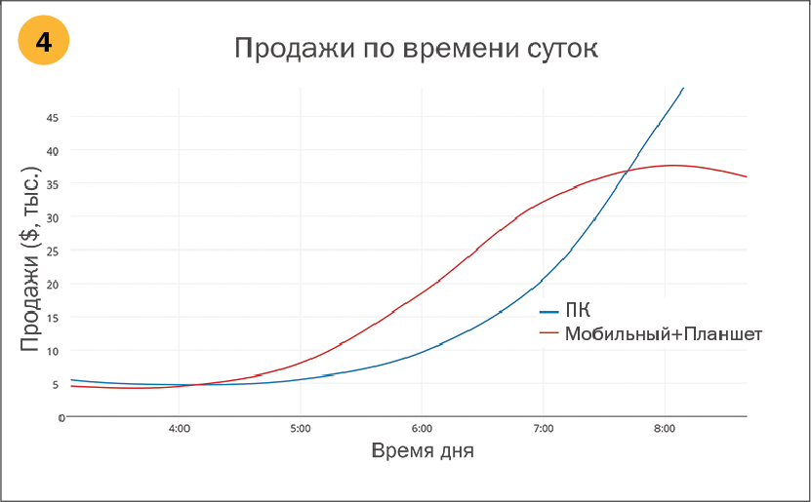

Новые программные инструменты делают этот вид инфографики невероятно доступным: они буквально превращают нас в аналитиков.
Визуальное выяснение. Визуализацией данных с неопределенным результатом обычно занимаются обработчики данных и бизнес-аналитики, хотя благодаря современным инструментам в их вотчину сегодня проникают и другие специалисты. Это весьма увлекательное занятие, зачастую открывающее глубины, в которые не могут «нырнуть» исследователи, использующие другие методы анализа.
Мы не знаем, чего ищем, поэтому подобная визуализация требует более глубокого погружения в информацию. В ряде случаев приходится обращаться к разнообразным наборам данных, а иногда — загружать данные, получаемые в режиме реального времени, в автоматически обновляемую систему. Визуальное выяснение многое дает для статистического моделирования.
Такое исследование допускает интерактивность: менеджеры могут добавлять новые источники информации, постоянно менять параметры и визуальные приемы. Здесь может пригодиться необычная инфографика вроде диаграмм взаимодействия сил, которые демонстрируют кластеризацию сетей, или топографических диаграмм. Подобная визуализация прежде всего функциональна: аналитические навыки и умение программировать и управлять данными важнее, чем способность строить симпатичные графики. Неудивительно, что именно в этой половине квадранта менеджеры чаще всего вызывают специалистов, чтобы те настроили системы, с помощью которых можно было бы разбирать данные и создавать изображения, отвечающие их аналитическим целям.
Анмол Гарг, инженер по обработке данных в Tesla Motors, пытался осмыслить громадные массивы информации, фиксируемой автомобильными датчиками. Он построил интерактивный график, показывающий, как меняется давление в шинах с течением времени. Вместе с коллегами он сначала создал массу диаграмм и графиков, а затем придумал, как их использовать: например, чтобы убедиться, что в момент выпуска шины автомобиля накачаны должным образом; проверить, как часто люди подкачивают их; узнать, насколько быстро водители реагируют на предупреждение о пониженном давлении; обнаружить место утечки воздуха и с помощью предиктивного моделирования предсказать, когда колесо сдуется. Показатели давления во всех четырех шинах отображены на точечной диаграмме — непонятной для неподготовленного зрителя, но ясной для специалистов.
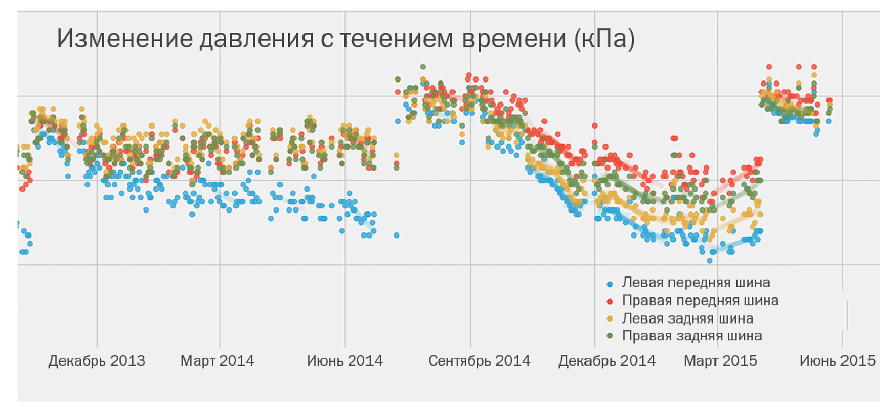

Гарг исследовал данные, стремясь обнаружить те их свойства, которые выявляются только путем визуализации. «Мы постоянно имеем дело с терабайтами информации, — говорит он. — Если просто смотреть на столбцы цифр и запрашивать базы данных, ничего не поймешь. Все должно быть наглядно». В презентацию для руководства Гарг вставил простые диаграммы, описанные ниже. «Начальство любит инфографику», — улыбается он.

Рутинная визуализация
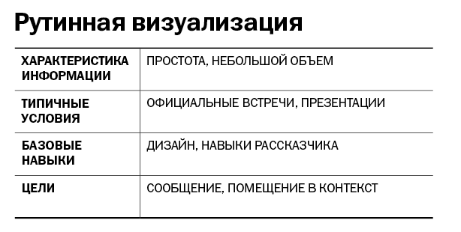

Если визуальными исследованиями, как правило, занимаются аналитики, то менеджеры предпочитают рутинную визуализацию. В этом квадранте задействованы основные типы инфографики, которые легко скопировать из отчета в презентацию. Они чаще всего просты: это линейные и столбчатые графики, круговые и точечные диаграммы.
Простота — ключевая особенность этого квадранта. В идеале рутинная визуализация должна передавать всего одну мысль и отображать буквально пару переменных. Ее цель — сообщить информацию и поместить ее в контекст. Простота требует особого подхода к дизайну, поэтому навыки оформления очень важны. Эти графики — четкие и логичные, так что лучше всего они подходят для официальных презентаций. Время выступления всегда ограничено. Плохо оформленная диаграмма отнимет у оратора это время: ему станут задавать вопросы о том, что должно быть и так очевидно. Если повседневная визуализация не говорит сама за себя, значит, она не удалась — как не удался анекдот, смысл которого приходится растолковывать.
Это не значит, что декларативные диаграммы не должны вызывать дискуссию, — просто дискуссия должна касаться идеи диаграммы, а не ее самой.
Допустим, вице-президенту по кадрам нужно представить остальному руководству отчет о расходах компании на здравоохранение. Он хочет показать, что рост этих расходов существенно замедлился, а значит, можно приобрести дополнительные медицинские услуги.
Вице-президент прочел об этом тренде в онлайн-отчете, который содержит ссылку на данные государственных органов. Он загружает эти данные и создает в Excel график. Всего несколько секунд — и инфографика готова. Но поскольку ему предстоит выступить перед коллегами, он просит штатного дизайнера добавить еще ряд деталей из отчета, чтобы отразить максимально полную картину.
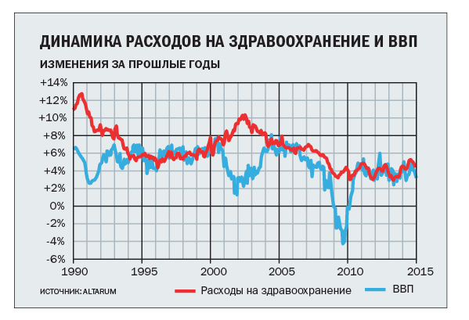

Получился симпатичный и точный график, но, вероятнее всего, неподходящий. Когда обсуждается соцпакет, разве важен 25-летний исторический контекст? Главное, что хочет донести до слушателей вице-президент, — рост расходов за последние несколько лет замедлился. Но указывает ли на это график?
В целом, если инфографику не понять за пару секунд, ее стоит распечатать и раздать слушателям или загрузить на их мобильные устройства. Не нужно заставлять людей разбираться в ней, одновременно слушая выступающего. Коллегам вице-президента, например, следовало бы изучить график заранее — прежде чем обсуждать корпоративную политику здравоохранения.
А нашему герою надо было включить в свою презентацию более простой график. Например, такой:
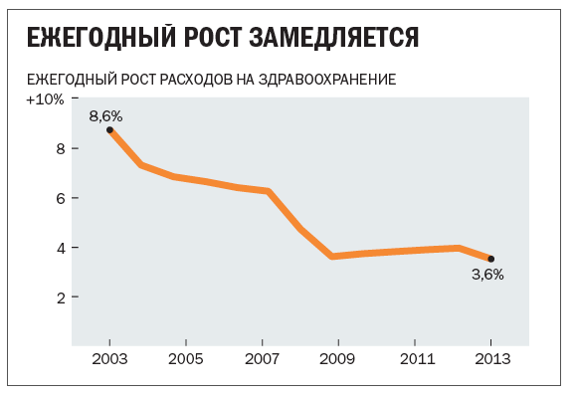

Чтобы создавать нечто простое, требуется дисциплинированность и даже смелость. Ведь всегда хочется отобразить максимум имеющихся данных. Но перегруженные графики показывают, лишь насколько загружены вы сами. «Посмотрите, сколько у меня информации и сколько работы я проделал», — будто говорят они. Но цель вице-президента не в этом. Он хочет убедить коллег вложиться в новые программы. Этот график позволит ему не говорить ни слова — руководство компании и так уловит тенденцию. Инфографика станет отличным фундаментом для его рекомендаций.

В НЕКОТОРОМ СМЫСЛЕ «визуализация данных» — ужасный термин. Он будто сводит создание диаграмм к механической процедуре. Он заставляет думать об инструментах и методах, а не о творчестве. Это то же самое, что назвать «Моби Дика» Германа Мелвилла последовательностью слов, а «Звездную ночь» Ван Гога — распределением пигментов.
Он также отражает современный перекос в мире визуализации, когда процессу уделяют больше внимания, чем результату. Визуализация — это просто средство. На самом деле, чтобы построить убедительный график, надо взять достоверную информацию и заставить людей прочувствовать ее — увидеть то, чего они не видели раньше. Изменить их мнение. Побудить к действию.
Конечно, не помешает выучить несколько базовых правил визуальной коммуникации. Но этого мало — нужно действовать стратегически и хорошо понимать суть вопроса. И здесь вам на помощь приходит описанная в статье классификация.

Чему учит скандал с утечками данных из Marriott
28 марта 2019 Шиварам Раджгопал
Прошло одиннадцать недель, прежде чем гостиничная сеть Marriott решила поведать, что в хакерской атаке в руки к злоумышленникам попали личные данные 383 млн клиентов, включая как минимум 25 млн номеров паспортов и 8 млн номеров кредитных карт. А теперь представьте, что бы было, если бы компания уровня Marriott на одиннадцать недель задержала свой квартальный отчет. Подобное поведение по праву считалось бы неприемлемым, но почему-то оно вполне допустимо, когда речь идет о разглашении такого рода происшествий.
Из этой ситуации можно сделать четыре вывода, которые будут полезны как руководителям, так и регулирующим властям.
1. Текущая практика информирования о кибератаках в очередной раз показала свою несостоятельность.
2. Слияния, сокращения расходов и прочие корпоративные мероприятия могут стать причиной серьезных уязвимостей в цифровой защите.
3. Угрозы безопасности в системе накапливаются.
4. Руководство организаций по-прежнему не готово или недостаточно квалифицировано, чтобы всерьез бороться с киберугрозами.
Неадекватное информирование
Единственный способ заставить бизнес ответственно относиться к информационной безопасности — ужесточить правила разглашения о случаях кибератак и ревностно следить за их соблюдением. Действующие инструкции Комиссии по ценным бумагам и биржам (SEC), мягко говоря, расплывчаты в этом вопросе. Мы не нашли ни одного требования в существующих законах о безопасности, которое бы явным образом затрагивало проблемы информационных рисков и связанных с ними инцидентов. К сожалению, инструкции SEC не помешали Marriott почти три месяца хранить молчание об утечке личных данных миллионов своих клиентов. Впрочем, нам известно о двух случаях, когда SEC все-таки прибегла к административным мерам в отношении компаний, скрывавших факты взлома своих систем безопасности. Однако в итоге обе организации отделались сравнительно небольшими штрафами, которые практически никак не отразились на их финансовом положении. С нашей точки зрения, пока наказания за такие проступки не станут по-настоящему серьезными, руководство большинства компаний продолжит игнорировать эти проблемы.
Мы изучили публичные отчеты и документы, поданные Marriott в SEC. Известно, что хакерское проникновение в систему было обнаружено 8 сентября. 6 ноября компания отправила отчет по форме 10-Q за прошедший период, закончившийся 30 сентября. Несмотря на то что вопросам цифровой безопасности в этом отчете посвящены целых два абзаца, в нем нет ни одного упоминания ни о крупной утечке данных, случившейся в компании, ни о нанесенном ею экономическом ущербе. И лишь 30 ноября Marriott подала форму 8-К, информирующую SEC об атаке на свои сервера. По правилам этот документ необходимо высылать в течение трех дней после происшествия, при этом показательно, что по другим вопросам компания отчитывается гораздо расторопнее. Например, когда сенатор Митт Ромни покинул совет директоров компании, форма 8-K с этой информацией была отправлена уже на следующий день.
Затем мы внимательно изучили проведенный Marriott анализ возможных финансовых последствий. Оказалось, что страховка, которую менеджмент компании преподносит в качестве смягчающего фактора, может быть аннулирована, если страховщик сочтет утечку информации результатом координированных действий китайской разведки. Кроме того, судя по всему, в Европе Marriott может попасть под удар Общего регламента о защите данных (GDPR), хотя, насколько нам известно, об этом не упоминают ни менеджеры компании, ни СМИ. GDPR предписывает, что организация обязана заявить о бреши в своей безопасности в течение 72 часов. Это требование вступает в силу, если хотя бы один из клиентов гостиничной сети легально проживает в ЕС. . .
«Супермаркет, зная ваши ДНК и диету, предложит подходящие продукты и скорректирует цены»
Время экспериментов с технологичными фишками и хайпа инноваций в ритейле прошло. Торговые сети переходят к рабочим решениям, ориентированным на конкретные бизнес-показатели. В России крупные ритейлеры только начинают внедрять новые технологии, аккуратно согласовывая все инновации с государством. Сооснователь российской компания Eywa Kitchen Рубен Бабаев описал для DK.RU, как может измениться розничная торговля уже в скором будущем.
Электронные ценники и персонализация
Преобразования в торговых сетях происходит на наших глазах. «Ашан» планировал установить 50 тысяч электронных ценников в магазине в ТЦ «Авиапарк» в марте 2019 г., а «Перекресток» — 56 тысяч. Электронные ценники — давно известная технология, позволяющая динамически изменять цены на товары в магазине в зависимости от скидок, наличия на складе, погоды, праздников и других факторов. Это позволяет компаниям экономить огромное количество часов работы персонала. Только сейчас эта технология преодолевает административные и технологические барьеры и массово внедряется в ритейле.
Правда, остались еще и психологические препятствия. Покупатели опасаются, что алгоритм, управляющий ценниками, будет выжимать максимум из их кошелька: пошел дождь — взлетели цены на зонтики, в супермаркет зашло больше родителей с детьми — цены на киндер-сюрпризы аккуратно подросли.
Персонализация затронет не только цены, но и предложение товаров и услуг. Если раньше все ограничивались мобильными приложениями и анализом прошлых покупок, то сейчас идет тренд на использования ДНК клиента для более точных предложений. Например, компания Spotify научилась подбирать музыкальные плейлисты: по данным ДНК-теста (полученным от партнеров) система сможет определять национальность клиента и рекомендовать ему музыку на основе этих данных или же сопоставлять вкусы с похожими людьми и делать соответствующие предположения.
Компания GenoPalate собирает ДНК-тесты и сразу же делает индивидуальные рекомендации по питанию, какие продукты стоит купить, какие витамины и питательные вещества лучше всего усваиваются тем или иным клиентом.
Будущее выглядит так: при входе в ближайший супермаркет система идентифицирует вас по мобильному приложению или через камеру, и, зная ваш ДНК, текущую диету и предпочтения, сможет сразу предложить продукты, которые больше всего подходят именно вам. Заодно скорректировав цены — персонально для вас.
Магазины без продавцов и роботы-консультанты
«Умные» тележки и информационные стойки — обычная практика торговых сетей в Китае и Финляндии. Продавцов-консультантов уже заменяют роботы. Американская Lowe’s, продающая товары для дома, разработала собственного робота LoweBoot.
Пермский «Промобот», человекоподобный робот, разъезжает по торговому залу или на улице перед ним: завлекает посетителей, информирует их об актуальных акциях, отвечает на вопросы, сопровождает посетителей до конкретного магазина в ТЦ или полки в супермаркете. Как отмечают внедрившие технологию компании (например, ТРК «Колизей»), количество вовлечений клиентов и осведомленность об акциях увеличилась, а руководству удалось сэкономить сразу на двух категориях наемных сотрудников — промоутерах и администраторах.
К тому же к роботу относятся намного лояльнее, чем к промоутерам, раздающим листовки: люди сами подходят, интересуются и задают вопросы. Похоже, что роботы скоро полностью вытеснят обслуживающий персонал из ритейла.
Волнение вокруг Amazon Go, первого в мире магазина без продавцов, очередей и кассовых аппаратов, никак не утихнет. В так называемом магазине будущего Amazon показал рабочую концепцию, когда человеку нужно всего лишь зайти, выбрать нужные товары и выйти из магазина. С помощью умных датчиков магазин понимает, какие продукты вы взяли с собой, а камеры с ИИ определяют покупателя по его лицу и списывают необходимую сумму с вашей карты. Пока каждому покупателю требуется установить специальное приложение, но в будущем можно будет обойтись и без него.
Добавим сюда автоматизированные амазоновские склады, где роботы могут принимать товар и развозить его по полкам.
В России X5 Retail Group и Университет «Иннополис» начали совместную работу по созданию подобного магазина будущего — без людей, с полностью автоматизированными и роботизированными процессами.
Роботизированные магазины вот-вот появятся, но их уже вытесняет другая тенденция — будущее без магазинов.
Онлайн-супермаркеты и мобильные приложения
В США входит в привычку заказ товаров через онлайн-приложение: клиент по пути с работы просто заезжает в пункт выдачи заказов супермаркета за пакетом со своими покупками или заказывает доставку на дом. В онлайн уходят и бутики. Например, американский производитель ковбойской обуви Tecovas полностью свернул свою торговую офлайн-сеть и теперь продает handmade-обувь только через онлайн-магазин. В России такая практика тоже есть: в Москве и Московской области не первый год работает онлайн-супермаркет «Утконос», через который можно заказать курьерскую доставку продуктов.
Мобильные приложения — уже обычная практика, но мы стоим на пороге новой эпохи в ритейле: чтобы что-то купить, человеку уже не надо ни читать, ни ходить. Достаточно просто уметь говорить.
Голосовые ассистенты и домашние магазины
Голосовые ассистенты стали настоящим прорывом в прошлом году. К началу 2019 г. в каждом третьем домовладении в США использовалась «умная» голосовая колонка — Amazon Echo или Google Home (в России лидирует Яндекс.Станция с Алисой). Покупки с помощью голосового интерфейса относят к новому направлению голосовому каналу продаж.
Согласно исследованию Capgemini, 35% владельцев голосовых колонок совершали через них покупки — в основном это заказ еды (34%) и такси (31%). Компания OC&C Strategy Consultants делает еще более смелые заявления, согласно их исследованию голосовые покупки в США достигнут рынка в $40 млн к 2020 году.
Магазины и кафе быстрого питания добавляют этот интерфейс в свои точки продаж. Например, McDonald's и Burger King, использующие терминалы для заказа еды в России, вместо найма новых продавцов добавляют к терминалам голосовой ввод, чтобы можно было подойти и просто сказать «два бигмака и картошку».
Постепенно киоски для заказа еды и продуктов переносятся все ближе к покупателям. Например, Eywa Kitchen устанавливает подобные терминалы прямо в домашнюю кухню, что позволяет заказывать продукты и еду домой, используя голосового ассистента.
Беспилотники и роботы-магазины
Сегодня в ритейле покупки доставляют курьеры, но скоро их заменят беспилотные автомобили — «Яндекс» близок к этому решению. А Ford и Renault уже вовсю тестируют беспилотную доставку еды и продуктов.
Дальше всех экспериментаторов зашел Renault с их детищем EZ-Pro. По сути, это автоматизированная торговая точка на колесах. EZ-Pro может остановиться в любом нужном месте, открыть дверцы и превратиться в стационарную торговую точку, продающую, например, мороженое. Закончив торговлю, Renault EZ-Pro может отправиться обратно на склад за подзарядкой и новой порцией продуктов.
Хотя беспилотные автомобили пока не получили повсеместного распространения, это вопрос ближайшего будущего: ограничения тут скорее в работе регуляторов, нежели в технических проблемах.
Защита прав потребителей и распределенный реестр
Слово «блокчейн» уже всем набило оскомину, но, как конкретно использовать эту технологию в жизни людей, понимают единицы. Одно из применений, которое уже внедряется в России, — это маркировка продуктов с занесением информации в блокчейн (распределенный реестр). В первую очередь, это нужно для борьбы с контрафактом: производитель еще на этапе выпуска продукции маркирует товар специальным кодом и заносит его в ИТ-систему, товар проходит все стадии, транспортировку, полку в магазине и попадает домой к покупателю. Последний с помощью своего смартфона может сканировать код и удостовериться, что товар оригинальный.
За счет того, что реестр распределенный, а не централизованный, никто не может удалить или изменить данные, которые внес в систему производитель товара — они находятся одновременно у огромного количества клиентов (узлов) и синхронизируются между собой.
Блокчейн-защита исключит выпуск подделки: злоумышленник не может внести в общий блокчейн код товара, который он не производит, а просто копировать старые коды или размещать один и тот же не имеет смысла, так как однажды уже проданный товар помечается в распределенном реестре как проданный прямо на кассе в супермаркете.
Использование блокчейн-технологий при маркировке товаров — хороший пример инновационного решения наболевших в ритейле проблем. Однако внедрение современных технологий порождает и новые сложности.
Остро стоит вопрос защиты прав потребителей. Например, с внедрением электронных ценников актуальность обретает вопрос, что делать, если клиент взял товар с полки, но пока дошел до кассы, товар уже успел подорожать? Или, с распространением курьерской доставки, как решить проблему получения некачественного товара, особенно если качество продукта пострадало в пути? Симметрична проблема защиты ритейлеров от недобросовестных покупателей.
В связи с использованием беспилотников для доставки товаров возникуают вопросы безопасности движения и обслуживания.
И если правовая практика болезненно, но нарабатывается, систематизируется и постепенно закрепляется законодательно, вопросы морального и этического плана решать гораздо сложнее.
Анализ профилей в социальных сетях и ДНК-тесты для персонализации торгового предложения стоит на острой грани вторжения в личное пространство каждого и обостряет вопрос защиты права на неприкосновенность и тайну частной жизни.
Вопрос не только в том, захотят ли клиенты делиться своим ДНК с ритейлом? Пока что это звучит фантастически и непонятно, как к этому будут относиться наши регуляторы, но сами ДНК-тесты и методы анализа становятся все доступнее. Поэтому скоро обществу придется решать еще и этические вопросы, связанные с нашими дезоксирибонуклеиновыми кислотами. Например, является ли ДНК гражданина его собственностью или же это общественное достояние?
Будущее наступает самыми быстрыми шагами, опережая смелые ожидания фантастов. Apple внедряет FaceID и ApplePay, с помощью которых, совсем скоро можно будет расплачиваться просто улыбнувшись на кассе.
Google и «Яндекс», компании, лучше всего понимающие запросы человека, непрерывно улучшают своих голосовых ассистентов, делая из них настоящих помощников, а Tesla и Toyota пробивают административные барьеры в беспилотной доставке.
Похоже, мир будущего появляется чуть быстрее наших ожиданий и остается надеяться на то, что технологическая сингулярность не свалится к нам на голову так же быстро.

Самая загадочная работа XXI века
15 января 2019|Яэль Гартен
В 2012 году HBR назвал работу специалистов по обработке и анализу данных «самой привлекательной работой XXI века». Можно сказать, что она является и самой загадочной. Чтобы взять на имеющиеся вакансии подходящих людей, важно различать типы специалистов по работе с данными. Конечно, у них существует множество отличительных особенностей, поэтому любые попытки классифицировать специалистов по анализу данных ведут к излишнему упрощению. Тем не менее, мне кажется полезным провести различия, опираясь на результаты их труда. Первый тип специалистов создает рекомендации по стратегическому управлению и производству, которыми пользуются люди. Это специалисты в области решений. Второй тип создает модели, данные для обучения и алгоритмы, которые используют машины. Это специалисты в области моделей.
- Анализ и обработка данных для людей. Результатами труда специалистов по данным пользуются лица, ответственные за принятие решений, например, руководители, менеджеры по продукту, дизайнеры или врачи. Им необходимо делать выводы на основе данных, чтобы принимать решения о том, какой контент лицензировать, с какими потенциальными покупателями работать, какое лекарство не вызовет аллергическую реакцию, какой дизайн веб-страницы повысит вовлеченность или число покупок, какая рекламная рассылка принесет большую прибыль или какой элемент пользовательского опыта требует доработки. Специалисты этого типа разрабатывают и внедряют измерительные инструменты, проводят и анализируют эксперименты, создают панели индикаторов, устанавливают причинные связи и дают рекомендации, опираясь на модели и измерения.
- Анализ и обработка данных для машин. Результаты труда специалистов (данные для обучения, модели и алгоритмы) используют компьютеры. Например, это могут быть рекомендательные системы, подсказывающие, какая рубашка понравится клиенту или какое лекарство выписать пациенту, в основе которых лежит функция, минимизирующая количество кликов или случаев повторной госпитализации. В зависимости от навыков специалистов этого типа их наработки могут или применяться напрямую, или служить прототипами, которые реализуют, оптимизируют и масштабируют разработчики ПО.
Специалисты по анализу данных широкого профиля существуют, но их довольно трудно найти. В большинстве организаций имеет смысл специализироваться на одном из типов работы. Впрочем, эти сотрудники отличаются любопытством и преуспевают, когда имеют возможность попробовать себя в разных сферах. Предоставив специалистам по данным такую возможность, вы принесете пользу и им, и компании. (В справке ниже можно прочитать подробнее о том, что два типа специалистов по анализу данных отличаются не только навыками и выполняемой работой, но и партнерами по работе и критериями успеха).
СПЕЦИАЛИСТЫ В ОБЛАСТИ РЕШЕНИЙ И СПЕЦИАЛИСТЫ В ОБЛАСТИ МОДЕЛЕЙ
Кто пользуется результатами труда
Специалисты в области решений: люди.
Специалисты в области моделей: машины.
Что является результатом труда
Специалисты в области решений: панели индикаторов; презентации; памятки; новые метрики; модели прогнозирования, помогающие принимать решения; анализ возможностей, помогающий определить, во что инвестировать, или установить приоритеты; отчеты о результатах экспериментов и рекомендации.
Специалисты в области моделей: модели; данные для обучения; алгоритмы.
Каковы критерии успеха
Специалисты в области решений: более совершенный процесс принятия решений в организации.
Специалисты в области моделей: усовершенствованный продукт или бизнес в результате разработанного и внедренного кода.
Примеры
Специалисты в области решений: решения о том, какой контент лицензировать, с какими потенциальными покупателями работать, какое лекарство не вызовет аллергическую реакцию, какой дизайн веб-страницы повысит вовлеченность или число покупок, какая рекламная рассылка принесет большую прибыль или какой элемент пользовательского опыта требует доработки.
Специалисты в области моделей: рекомендательные системы, подсказывающие, какая рубашка понравится клиенту или какое лекарство выписать пациенту, в основе которых лежит функция, минимизирующая количество кликов или случаев повторной госпитализации.
Какие навыки требуются
Специалисты в области решений: статистический анализ, проведение экспериментов, аналитическое мышление, навыки коммуникации и сотрудничества для работы с техническими и нетехническими партнерами, знание языков сценариев и запросов (например, Python, R, SQL), также желательно образование в области информатики.
Специалисты в области моделей: информатика, машинное обучение, навыки написания кода, навыки коммуникации для работы с техническими и нетехническими партнерами.
Кто их основные партнеры по работе
Специалисты в области решений: лица, ответственные за принятие решений (руководители, бизнес-лидеры, менеджеры по продукту), специалисты по инжинирингу данных, разработчики ПО, отвечающие за приложения, генерирующие данные.
Специалисты в области моделей: back-end разработчики, менеджеры по продукту (чтобы определить, для чего оптимизировать тот или иной продукт), другие специалисты в области моделей (чтобы делиться методами работы), специалисты в области решений (для обсуждения необходимых свойств и используемых баз данных).
Более детальный взгляд на работу с данными
При более масштабной и сложной работе с данными требуются более узкие специалисты. Ниже представлены пять основных сфер, связанных с обработкой и анализом данных. В маленьких организациях один человек может отвечать сразу за несколько из них. В компаниях побольше в каждой сфере может работать один или несколько человек. В крупных организациях за каждую сферу отвечает отдельная команда. Эти направления включают создание, хранение и использование данных и дополняют функции специалистов, описанных выше (специалистов в области решений и моделей).
- Инфраструктура данных: получение и обработка данных, обеспечение их доступности, операции с данными, создание рабочей среды для специалистов по данным, например, кластеров Kafka и Hadoop.
- Инжиниринг данных: определение схем данных, необходимых для измерения и создания моделей, очистка и агрегирование данных, ETL, управление массивами данных.
- Качество данных и управление данными: создание инструментов, процессов, инструкций, обеспечивающих корректность данных, их отслеживание, документирование и стандартизацию. Сюда относятся инструменты для отслеживания происхождения и преобразования данных и обеспечения безопасности данных.
- Инжиниринг для анализа данных: помощь специалистам по анализу данных за счет увеличения масштаба исследований с применением аналитических приложений для внутреннего использования (например, библиотеки аналитического ПО, рабочих процессов и аналитических микросервисов).
- Управление продуктами обработки и анализа данных: создание продуктов, которые могут использовать внутренние клиенты в своих рабочих процессах, чтобы интегрировать находки специалистов по данным. Примеры: портал для публикации результатов A/B тестов, инструмент анализа ошибок, панель индикаторов для самодиагностики причин изменений в показателях или работе модели.
Кого нанимать
Какого типа специалистов по работе с данными следует нанимать? Чтобы ответить на этот вопрос, сначала решите, на каком этапе работы с данными вы находитесь, и затем спросите себя, насколько важны данные для вашего продукта. Если у вас небольшая организация, только начинающая работу и нанимающая первого специалиста по работе с данными, постарайтесь пригласить человека, который сможет взять на себя как можно больше функций — того самого неуловимого специалиста широкого профиля. Если организация сравнительно крупная или не первый день работает с данными, ответ в большей степени будет зависеть от того, насколько необходимы вашему продукту данные. Если его производство с самого начала зависит от машинного обучения, вам понадобится специалист или руководитель с опытом в области машинного обучения. Если же вы хотите выявить возможности для разработки новых продуктов или усовершенствовать процесс принятия решений в организации, вам понадобится специалист, имеющий опыт в области решений, описательной и прогнозной аналитики, статистики, а также способный объяснить руководству и партнерам без технических знаний, как лучше использовать данные.
И, наконец, если у вас нет внутренних данных в разумном и подходящем для использования формате, вам понадобится специалист с образованием в области инжиниринга или информатики, который, прежде чем начать свою работу, объяснит вашим разработчикам, какие данные следует собирать и как это делать.
Как организовать работу
Много уже было написано о том, как организовать отдел по работе с данными. Возможно, главное правило звучит так: если анализ данных имеет важное стратегическое значение для организации, начальник отдела должен докладывать о результатах непосредственно CEO. Или, по крайней мере, руководителю, который разбирается в стратегии работы с данными и готов инвестировать свое время и ресурсы в функционирование отдела. Для обработки и анализа данных необходимы особые навыки, инструменты, процессы интеграции и культура. Если работа с данными важна для организации, ее лучше не отягощать взаимодействием с частями компании с другой культурой.
Еще один важный вопрос заключается в том, нужно ли включать обработку и анализ данных в другие бизнес-процессы и как это делать. Существуют три основных подхода: 1) одна централизованная команда специалистов по данным; 2) специалисты, распределенные по разным отделам; 3) гибридный подход (централизованная команда, подчиняющаяся одному руководителю, члены которой могут входить в состав различных подразделений). Если ваш отдел обработки и анализа данных не насчитывает несколько сотен сотрудников, то, пожалуй, гибридная модель наиболее эффективна. (Если вы достигли большого масштаба, возможно, имеет смысл применить второй подход, но его используют очень немногие компании).
В гибридной модели централизация системы подчинения позволяет специалистам по работе с данными подниматься по карьерной лестнице и развивать профессиональные навыки, связанные с анализом данных, расти вместе с коллегами и соревноваться с ними, помогать друг другу и обеспечивать распространение лучших методов работы, не находясь в изоляции. (Крайне важно сформировать такую группу коллег: специалистам по работе с данными свойственна любознательность, им нравится расти и учиться друг у друга). Благодаря такой структуре подчинения руководителю легче продвигать внутреннюю мобильность между подразделениями, и взаимное обогащение идеями обычно идет на пользу компании.
Включение же в разные отделы компании позволяет специалистам по данным утвердится в роли экспертов в своей области и построить отношения с коллегами, будучи важными членами команды. Партнерские отношения обеспечивают специалистам по работе с данными необходимый контекст, позволяя им оказывать максимальное воздействие на подразделение, так как они понимают, в каких аспектах его работы следует использовать данные, и как это делать.
Что необходимо специалистам по работе с данными для успеха
Различные типы специалистов по работе с данными могут иметь различную специализацию и обязанности, однако всем им необходимы для успеха несколько вещей. Они нуждаются в партнерах, которые могут помочь им интегрироваться в основные бизнес-процессы и производство. Им необходимы партнеры (например, разработчики приложений и инфраструктуры данных), которые помогут сделать так, чтобы необходимое базовое оборудование для работы с данными и потоки данных были корректными, полными и доступными. Они также нуждаются в лидерах, готовых инвестировать ресурсы в фундаментальные составляющие работы с данными: качество данных, управление данными, визуализацию и платформы доступа, а также культуру, в рамках которой данные считаются частью процесса ведения бизнеса и разработки продуктов. Для этого на работу с данными необходимо выделять необходимое время (его размер часто недооценивают) . Слишком часто команды разработки продуктов и ПО считают, что могут быстро добавить данные и оценку в конце.
И последний совет для тех, кто нанимает специалистов по работе с данными: ищите людей, которые любят решать задачи, а не владеют конкретными решениями или методами, и тех, кто обладает прекрасными способностями к сотрудничеству. Неважно, к какому типу относятся нанимаемые вами специалисты. Чтобы добиться успеха, они должны уметь работать с самыми разнообразными специалистами — от инженеров до менеджеров по продукту, маркетологов и руководителей высшего звена. И, наконец, ищите добросовестных людей. Мы несем ответственность перед обществом за использование данных на его благо. Специалисты по обработке и анализу данных отвечают за управление данными внутри своей организации и за ее пределами.
Об авторе. Яэль Гартен (Yael Garten) — директор отдела Siri Data Science and Engineering в компании Apple.

9 ошибок в работе с большими данными, которые делают руководители компаний
24 февраля 2018 Анна Самойдюк Редактор
Даже с одним и тем же набором данных два человека могут сделать совершенно разные выводы. Это потому, что сами по себе данные не являются «эталонными». Исследователи могут выводить данные из неправильной информации, полагаться на субъективное суждение или использовать источники сомнительного происхождения. И если эталонные данные окажутся неправильными, то результаты будут неправильными и потенциально опасными для вашего бизнеса.
Вот 9 распространенных ошибок, которые совершают руководители компаний, когда работают с данными.
1. Отсутствие четкой цели
Если вы четко не установите цель, вы не будете знать, что нужно собирать. Вероятнее всего, вы соберете неверные или неполные данные. В больших данных наблюдается распространенная тенденция, когда компании собирают тонны информации, не понимая, зачем она им нужна и как ее использовать. Сбор огромного количества данных только помешает проводить анализ в будущем, потому что среди кучи мусора вам придется искать то, что на самом деле нужно.
2. Ошибка определения
Давайте представим, что вы хотите узнать, сколько клиенты потратили на ваши услуги за прошедший квартал. Казалось бы, простая задача, правда? К сожалению, даже такие простые цели требуют точного определения понятий.
Во-первых, как вы определяете «клиента»? Вы же не захотите стричь всех под одну гребенку. Вы, скорее всего, планируете сегментировать клиентов по их покупательскому поведению, чтобы соответствующим образом строить маркетинговую модель. В таком случае вам необходимо будет удостовериться, что вы учитываете важную информацию о клиенте, например, историю его расходов или демографическую информацию.
А как вы определяете «квартал»? Вы имеете в виду финансовый квартал или календарный? Финансовые годы у многих компаний не совпадают с календарными. Они также отличаются в зависимости от страны: например, в Австралии финансовый год начинается первого июля, а в Индии – первого апреля.
Вам также нужно будет разработать стратегию учета возвратов и обменов. Что, если клиент купил ваш продукт в одном квартале, но вернул его в другом? Что, если он подал жалобу и получил возмещение? Вы будете относить это к предыдущему кварталу или к этому?
Как вы видите, выбрать правильное – не очень простая задача. Вам нужно будет понять, чего вы ожидаете, и установить соответствующие параметры, чтобы собирать информацию, которая вам действительно нужна.
3. Ошибка захвата данных
Как только вы определили тип данных, которые хотели бы собирать, вам необходимо разработать механизм для их захвата. В случае ошибки вы можете собрать неправильные данные. Например, если вы хотите проверить, является ли продукт A более привлекательным, чем продукт B, но на сайте продукт A находится на первой странице, а продукт B – на второй, есть вероятность, что пользователи просто не увидят продукт B, и это приведет вас к неправильным выводам.
4. Ошибка измерения
Эти ошибки возникают тогда, когда что-то идет не так в программном обеспечении или аппаратуре, которые вы используете для захвата данных.
Например, вы можете потерять информацию о поведении пользователя в вашем мобильном приложении, если у пользователя проблемы с подключением, и его логи не синхронизируются с вашими серверами. Если вы используете аппаратные датчики, такие как микрофон, вам могут помешать фоновые шумы или другие электрические сигналы.
5. Ошибка обработки
Как вы уже поняли, многие ошибки возникают еще до того, как вы взглянете на данные. Большинство предприятий, которым принадлежат данные, уже давно устарели, а первоначальная команда, которая могла бы объяснить свои решения, распалась. Многие их предположения чаще всего не задокументированы. Получается, вы должны сами делать выводы, а это непростая задача.
Вместе с командой вы можете сделать предположения, которые будут отличаться от первоначальных. Таким образом вы достигните совершенно других результатов. Очень часто компании не используют определенный фильтр, который использовали исследователи, или просто совершают методологические ошибки.
6. Ошибка покрытия
Когда компании проводят опросы, они часто упускают тот факт, что не у всех целевых респондентов есть возможность принять в нем участие. Например, если вы собираете данные о пожилом населении на сайте, вы наверняка упустите большое количество респондентов.
В случае с цифровыми продуктами ваша команда маркетологов должна проанализировать поведение всех пользователей смартфонов. Однако если вы разработаете приложение только для iOS, вы не сможете понять, как себя будут вести в приложении пользователи Android.
7. Ошибка сбора
Эта ошибка возникает тогда, когда вы анализируете данные лишь небольшой группы людей, а этого недостаточно для составления четкой картины. Выводы, которые вы сделаете, скорее всего, окажутся неправильными – они не будут относиться ко всей целевой аудитории.
Классический пример ошибки сбора: вы спрашиваете мнение только своих друзей и знакомых, а затем приходите к выводу, что вся ваша целевая аудитория думает так же.
8. Ошибка выводов
Модели статистического или машинного обучения совершают ошибки выводов, когда делают неверные прогнозы, основываясь на исходном наборе данных. Существует два типа ошибок выводов:
- вы неправильно прогнозируете, что предмет относится к определенной категории, когда на самом деле это не так;
- предмет уже находится в определенной категории, а вы прогнозируете, что это не так.
Вычисление таких ошибок поможет оценить эффективность ваших моделей машинного обучения. Однако на самом деле многие наборы данных могут быть неправильно маркированы, поэтому вам будет сложно точно определить ошибки выводов, которые допускает ваша система искусственного интеллекта.
9. Неизвестная ошибка
Реальность неуловима, и вам не всегда будет легко устанавливать эталонные данные. Очень часто (особенно если речь идет о цифровых продуктах) вы можете захватить тонны информации о том, что пользователь делал на вашей платформе, но не будете понимать его мотивацию. Вы будете знать, что пользователь нажал на рекламу, но не будете знать, разозлила она его или нет.
Наряду с точными ошибками существуют и те, которые мы не можем объяснить.
Об этих девяти ошибках должен знать каждый руководитель, но следует помнить, что помимо них существует огромное мнжество проблем, которые могут помешать эффективности технологий ИИ.

5 принципов понимания аналитики
Томас Дейвенпорт 29.10.2015
Я убежден, что управленцы в наше время недостаточно используют данные и аналитику. И дело не в их квалификации, а в элементарном недостатке понимания тех возможностей, которые эти инструменты предоставляют. И это при том, что сейчас всем доступны огромные массивы информации, компьютерные мощности и специализированное ПО. Таким образом, назрела реальная необходимость в дополнительном образовании по этой теме. К сожалению, видов обучения для менеджеров, которые не специализируются на аналитике, не так уж и много. Онлайн-лекции и традиционные академические курсы в основном концентрируются на методах. Существует великое множество образовательных программ, обучающих управленцев, не связанных с областью финансов, бухгалтерскому учету и другим финансовым дисциплинам. В то же время я не знаю ни одной подобной программы, посвященной аналитике, нацеленной на неспециалистов в этой области.
Я разрабатывал учебные программы и преподавал аналитику менеджерам в Бэбсоне, Гарварде, Массачусетском технологическом институте, Бостонском университете и Ирландском национальном университете в Корке, поэтому я знаю, в чем должно заключаться подобное обучение. Если вы ищете подходящую программу такого рода, убедитесь, что она содержит компоненты, которые я перечислю ниже. Или изучите специализированную литературу по этим направлениям.
Определение и формулировка аналитической проблемы. Грамотный количественный анализ требует сначала установить суть проблемы, а затем приступить к работе над ее решением. В анализе возможных решений этот этап называется формулировкой. Это один из важнейших элементов правильного процесса принятия решений. К этому первоначальному шагу могут привести разные условия — например, простое любопытство (здравый смысл менеджера или наблюдение за событиями), предыдущий опыт работы или потребность в каком-либо решении или действии.
На этой ранней стадии настоящая аналитика еще не применяется. Понимание того, что для дальнейшей работы может потребоваться некий анализ, может основываться на догадках или интуиции. Критерии доказательств на этом этапе довольно скромные. Суть в том, что весь смысл количественного анализа как раз и состоит в том, чтобы в конце концов проверить ваши догадки с помощью фактических данных. (И в этом заключается главное отличие людей, мыслящих аналитически, от прочих — мы проверяем наши догадки анализом и конкретными фактами).
Читайте материал по теме: Данные не говорят сами за себя
На этапе формулировки управленцам нужно сосредоточиться на систематическом установлении и оценке проблемы. Также следует принять во внимание возможные альтернативные формулировки. Может быть, потребуется обсудить этот вопрос с аналитиками, которые понимают, как их рассматривать. (Если вы хотите больше узнать о формулировке аналитических проблем, читайте главу в моей книге «О чем говорят цифры».)
Сотрудничество с аналитиками. Что касается самих аналитиков, то управленцам крайне важно наладить с ними тесные рабочие взаимоотношения. Вы понимаете проблему на уровне бизнеса, в то время как ваш аналитик знает, как собрать нужные сведения и проанализировать их. Чтобы эти отношения работали, обе стороны должны пойти друг другу навстречу. Вам как менеджеру, который не специализируется в вопросах аналитики, нужно помочь ему в полной мере понять проблему. Например, можно на несколько дней привлечь его к работе в той части бизнеса, которая имеет отношение к рассматриваемой проблеме. Ваш аналитик должен уметь общаться с вами на языке бизнеса, принимать активное участие в решении вашего вопроса и работать над ним до тех пор, пока результат вас не удовлетворит. Да, он, может быть, не слишком умело взаимодействует с начальством (да и с другими людьми тоже), а вам, возможно, не по себе от количественного анализа. И, тем не менее, вам нужно найти общий язык.
Понимание различных видов данных и их значения. В последнее время много говорят о больших данных и о том, как они важны для бизнеса. Однако менеджеры в массе своей не понимают разницы между большими и обычными «старыми добрыми» данными и называют термином «большие данные» все подряд. На самом деле не так уж и важно, как их называть, важно знать, в чем состоит различие между ними.
Читайте материал по теме: Научитесь думать как аналитик
Обычные данные (которые, несмотря на название, чрезвычайно полезны) — это данные небольших объемов (способные поместиться на один сервер), которые имеют заранее заданную структуру (ряды и столбцы) и относительно редко изменяются. Их источником в основном являются корпоративные системы транзакций — такие, как финансовая система, система управления взаимоотношениями с клиентами, управление заказами. Эти данные, скорее всего, анализируются компанией уже много лет. Этот вид данных редко упоминают в прессе, тем не менее он имеет важнейшее значение. Благодаря им организация узнает о предпочтениях своих клиентов, оценивает свои финансовые успехи и корректирует цепочки поставок.
Большие данные хаотичны и беспорядочны. Объем их столь велик, что не позволяет разместить их на одном сервере. У них нет строго заданной структуры, и они быстро меняются. Обычно это данные о процессах за пределами транзакций вашего бизнеса: что говорят ваши реальные и потенциальные покупатели в социальных сетях, с какими проблемами они обращаются в центры поддержки клиентов, как они передвигаются по вашему магазину. Большие данные предоставляют большие возможности, но структурировать и систематизировать их для последующего анализа — чрезвычайно трудная задача, для решения которой может потребоваться не простой аналитик, а исследователь данных (data scientist).
Понимание различных видов аналитики и их значения. На протяжении многих лет подавляющее большинство аналитиков были специалистами по описательной статистике — они составляли простые отчеты или графики с данными о том, что произошло в прошлом. Однако это не единственный вид аналитики. Прогностический анализ накладывает статистические модели на данные, полученные в прошлом, чтобы прогнозировать будущее. Инструментальная аналитика рекомендует решения, которые следует принимать сотрудникам в различных обстоятельствах. Большинство управленцев неохотно осваивают менее знакомые формы аналитики: прогностическую и инструментальную. И напрасно, ведь они, как правило, дают гораздо более ценные результаты, чем описательный анализ. Несколько лет назад, желая помочь менеджерам, я записал видеопамятку, в которой разъяснял разницу между описательной, прогностической и инструментальной аналитикой. Эти методы не утратили своей актуальности, однако в последнее время меня все больше интересует новый подход: автоматизированная аналитика. В ее рамках решения принимают не люди, а компьютеры. Они полностью берут на себя множество простых аналитических задач, таких как выдача кредитов или страховых полисов. Они служат предвестниками больших перемен в организации аналитической деятельности внутри компаний и даже могут представлять угрозу тем, чьи должности связаны с принятием решений.
Читайте материал по теме: Исследуем причинно-следственные связи как аналитики
Изучение возможных сфер применения внутренней и внешней аналитики. Наконец, менеджерам нужно различать внутреннее и внешнее использование аналитики. В прошлом аналитика была почти полностью направлена на поддержку внутренних корпоративных решений. Разумеется, она и сейчас успешно выполняет эту задачу, однако в последнее время компании научились использовать данные и аналитику для разработки новых продуктов и услуг. И не только такие крупные игроки на рынке ИТ вроде Google и LinkedIn, от которых всегда ждешь инноваций. Вполне традиционное фирмы — GE и Monsanto и ряд крупных банков — начали работать над подобными «продуктами данных». Это новая возможность, которую управленцам необходимо осмыслить и исследовать.
Понимание этих основ не сделает из вас эксперта-аналитика, но оно будет способствовать более эффективному использованию важного ресурса. В современном мире бизнеса незнание аналитики может стать угрозой как вашему успеху, так и процветанию компании.
Вернуться в каталог сборников по менеджменту
Вернуться в электронную библиотеку по экономике, праву и экологии
НАПИСАНИЕ на ЗАКАЗ: дипломы и диссертации, курсовые и рефераты. Переводы с языков, он-лайн-консультации. Все отрасли знаний

КНИЖНЫЙ МАГАЗИН

ТОВАРЫ для ХУДОЖНИКОВ и ДИЗАЙНЕРОВ

АУДИОЛЕКЦИИ

IT-специалисты: ПОВЫШЕНИЕ КВАЛИФИКАЦИИ

ФИТНЕС на ДОМУ

